INSTITUTO TECNOLÓGICO Y DE ESTUDIOS SUPERIORES DE OCCIDENTE
Dependencia de adscripción al PAP
Departamento de Electrónica, Sistemas e Informática y Diseño
PROYECTO DE APLICACIÓN PROFESIONAL (PAP)
Nombre de la APUESTA
Diseño y desarrollo de aplicaciones móviles y redes de sensores inalámbricos
Nombre del PROGRAMA
PROGRAMA DE CIUDADES INTELIGENTES

Ciudades Inteligentes
“Nombre del Proyecto y del reporte en específico”
“APP Anillo Primavera”,
“Calidad del Agua”, “Sensores Anillo Primavera”, “Transporte ITESO”, “Dron ITESO”
PRESENTAN
Programa educativo.  REDES Y TELECOMUNICACIONES  Sistemas Computacionales  Sistemas Computacionales  DISEÑO | Nombre completo del alumno.  HEBER DANIEL CERVANTES BASURTO  JUAN PABLO PEDRIN OCHOA  LUIS RODRIGO PERALES GONZÁLEZ  SCARLETT AURORA RODRIGUEZ NAVAL
AMBIENTAL  ELECTRONICA  Sistemas Computacionales | JOSE ARTURO RUIZ GOMEZ  MARCO ANTONIO RUIZ SANTANA  ISRAEL VARGAS BRITO
Profesor PAP: Mtro. Luis Eduardo Pérez Bernal
Tlaquepaque, Jalisco, julio 2016

ÍNDICE

Presentación de los Proyectos de Aplicación Profesional. | 7
Resumen ejecutivo (abstract).
Introducción.
Capítulo I. Identificación del origen del proyecto, de la problemática y de los involucrados. | 10
1.1 Antecedentes del proyecto.
1.1.1 APP Anillo Primavera.
1.1.2 Calidad del Agua
1.1.3 Sensores Anillo Primavera
1.1.4 Transporte ITESO | 11
1.1.5 Dron ITESO
1.2 Identificación del problema.
1.2.1 APP Anillo Primavera.
1.2.2 Calidad del Agua | 12
1.2.3 Sensores Anillo Primavera
1.2.4 Transporte ITESO
1.2.5 Dron ITESO
1.3 Identificación de la(s) organización(es) o actores que influyen o son beneficiarios del proyecto. | 13
1.3.1 APP Anillo Primavera.
1.3.2 Calidad del Agua
1.3.3 Sensores Anillos Primavera | 14
1.3.4 Transporte ITESO
1.3.5 Dron ITESO | 15
Capítulo II. Marco conceptual o teórico del proyecto. | 16
Capítulo III. Diseño de propuesta de mejora. | 36
3.1 Enunciado del proyecto.
3.1.1 APP Anillo Primavera.
3.1.2 Calidad del Agua
3.1.3 Sensores Anillo Primavera
3.1.4 Transporte ITESO
3.1.5 Dron ITESO | 37
3.2 Metodología. | 37
3.2.1 APP Anillo Primavera.
3.2.2 Calidad del Agua
3.2.3 Sensores Anillo Primavera
3.2.4 Transporte ITESO | 38
3.2.5 Dron ITESO
3.3 Cronograma o plan de trabajo. | 39
3.3.1 APP Anillo Primavera. | 39
3.3.2 Calidad del Agua | 40
3.3.3 Sensores Anillo Primavera | 41
3.3.4 Transporte ITESO
3.3.5 Dron ITESO | 42
Capítulo IV. Desarrollo de propuesta de mejora. | 43
4.1 APP Anillo Primavera.
4.1.1 Diseño
4.1.2 Aplicación Android | 51
4.1.3 Aplicación IOS | 63
4.1.4 Web Services | 72
4.2 Calidad del agua | 76
4.2.1 Calibración: conductividad
4.2.2 Calibración: pH | 77
4.2.3 Calibración: oxígeno disuelto | 78
4.2.3 Programación en Waspmote | 78
4.3 Sensores Anillo Primavera | 79
4.3.1 Comprensión de código
4.3.2 Implementación en SD
4.3.3 Transmisión por LoRa | 80
4.4 Transporte ITESO | 81
4.4.1 Configuración del sensor
4.4.2 Pruebas de conexión
4.4.3 Pruebas de consumo de energía | 83
4.4.4 Optimización del programa | 84
4.4.5 Problemas encontrados
4.5 Dron ITESO | 85
4.5.1 Implementación programa
Capítulo V. Productos, resultados e impactos generados. | 87
5.1 Productos obtenidos.
5.1.1 APP Anillo Primavera.
5.1.2 Calidad del agua
5.1.3 Sensores Anillo Primavera
5.1.4 Transporte ITESO
5.1.5 Dron ITESO | 88
5.2 Resultados alcanzados
5.2.1 APP Anillo Primavera.
5.2.2 Calidad del agua
5.2.3 Sensores Anillo Primavera | 89
5.2.4 Transporte ITESO
5.2.5 Dron ITESO
5.3 Impacto generado
5.3.1 APP Anillo Primavera.
5.3.2 Calidad del agua | 90
5.3.3 Sensores Anillo Primavera
5.3.4 Transporte ITESO
5.3.5 Dron ITESO
Capítulo VI. Aprendizajes individuales y grupales | 91
6.1 Aprendizajes profesionales. | 91
6.1.1 APP Anillo Primavera | 91
6.1.2 Calidad del agua | 93
6.1.3 Sensores Anillo Primavera | 95
6.1.4 Transporte ITESO
6.1.5 Aprendizajes colaborativo | 96
6.2 Aprendizajes sociales. | 97
6.2.1 APP Anillo Primavera | 97
6.2.2 Calidad del agua | 99
6.2.3 Sensores Anillo Primavera | 99
6.2.4 Transporte ITESO | 100
6.2.5 Aprendizajes colaborativo | 101
6.3 Aprendizajes éticos. | 101
6.3.1 APP Anillo Primavera | 102
6.3.2 Calidad del agua | 103
6.3.3 Sensores Anillo Primavera
6.3.4 Transporte ITESO
6.3.5 Aprendizajes colaborativo | 104
6.4 Aprendizajes en lo personal. | 104
Capítulo VII. Conclusiones y Recomendaciones | 108
7.1 Conclusiones.
7.1.1 APP Anillo Primavera
7.1.2 Calidad del Agua
7.1.3 Sensores Anillos Primavera | 109
7.1.4 Transporte ITESO
7.2 Recomendaciones. | 109
7.1.1 APP Anillo Primavera
7.1.2 Calidad del Agua | 110
7.1.3 Sensores Anillos Primavera
7.1.4 Transporte ITESO
Referencias Bibliográficas (sistema APA). | 112
Anexos. (Respetar confidencialidad).
1 APP Anillo Primavera.
1.1 Diseño
1.1.1 Bocetaje
1.1.2 Wireframes
1.1.3 Flujo
1.1.4 Escenarios
1.1.5 Iconografía
1.1.5.1 App Anillo
1.1.6 Layout
1.1.7 Mockups
1.1.8 Manual de estilo
1.1.9 Assets
1.1.9.1 Gama cromática
1.1.9.2 Tipografía
1.1.9.3 Encabezados
1.1.10 Borrador de pruebas de usabilidad
1.2 Aplicación Android
AppAnilloPrimavera.zip
1.3 Aplicación IOS
AppAnilloPrimavera.zip
1.4 Web services
1.4.1 Querys
1.4.1 PHPs
Guía de instalación
1.5 Ficha Técnica
1.5.1 Diseño
1.5.2 Android
1.5.3 IOS
1.5.4 Web Service
1.6 Investigaciones
2 Calidad del agua
2.1 Reportes
2.2 Gestión de trabajo
2.3 Fotografías
3 Sensores Anillo Primavera
3.1 Implementación
3.2 Reporte Técnico
3.3 Solución problemas
4 Transporte ITESO
4.1 Configuración del sensor
4.2 Pruebas de conexión
4.3 Pruebas de energía
4.4 Problemas encontrados
5 Dron ITESO
5.1 Implementación
5.2 Reporte Técnico

REPORTE PAP

Los Proyectos de Aplicación Profesional (PAP) del ITESO

Los Proyectos de Aplicación Profesional son una modalidad educativa del ITESO en la que los estudiantes aplican sus saberes y competencias socio-profesionales a través del desarrollo de un proyecto en un escenario real para plantear soluciones o resolver problemas del entorno.

A través del PAP los alumnos acreditan tanto su servicio social como su trabajo recepcional, por lo que requieren de acompañamiento y asesoría especializada para que sus actividades contribuyan de manera significativa al escenario en el que se desarrolla el proyecto, y sus aprendizajes, reflexiones y aportes sean documentados en un reporte como el presente.

Resumen ejecutivo (abstract)
Este documento representa el trabajo realizado durante el periodo de verano en el Proyecto de Aplicación Profesional vida digital, desarrollando aplicaciones de índole socio-ambiental así como la utilización de sensores de comunicación y medición de variables ambientales. Teniendo en cuenta que uno de los proyectos fue iniciado, mientras que los demás fueron la continuación de anteriores. Llegando a la conclusión de haber terminado las secciones planeadas y será necesario más tiempo para la completa realización de los proyectos.

Introducción

A lo largo del documento se presentará lo que sucedió en el periodo de verano para la creación de este proyecto de aplicación profesional, así como la bibliografía, marco teórico, actividades realizadas, entregables, aprendizajes y principalmente se dará a conocer las propuestas de soluciones de las problemáticas que se tratarán.

El documento se divide principalmente en cinco proyectos: App Anillo Primavera, Calidad del agua, Sensores Anillo Primavera, Transporte ITESO y Dron ITESO.

En App Anillo Primavera se muestra todo el proceso de elaboración del proyecto, el primer contacto con los involucrados para poder fundamentar las fases que deberá tener el producto para conseguir la aplicación terminada; el proceso de diseño que se requiere para tener una aplicación fácil de utilizar y llamativa; por último conseguir que se programe el esqueleto de la aplicación y dar recomendaciones para posteriores fases. Todo esto para finalizar con éxito la primera fase del proyecto.

Transporte ITESO es la continuación de anteriores versiones de este proyecto por lo que no se generó ninguna propuesta de diseño o programas para la aplicación existente, sino que se trabajó con el sensor, mostrando los resultados de las pruebas de comunicación realizadas, las modificaciones al programa del sensor, así como los problemas encontrados y la forma en que se solucionaron.

Sensores Anillo Primavera, al igual que Transporte ITESO, es la continuación de anteriores versiones del proyecto. En esta versión se pretende encontrar la solución para almacenar los datos de las variables obtenidas por los sensores, debido a que se percibió que ciertos nodos perdían la conexión algunos días y esto evitaba el envío correcto de los datos durante las 24 horas.

El proyecto Dron ITESO está utilizando la tecnología y maniobrabilidad de un dron para encontrar si la calidad de oxígeno que proporcionan los árboles en ITESO se encuentra en un nivel apto para la comunidad de ITESO. Además se cuenta con parte del trabajo de sensores de Anillo Primavera y una nueva parte específica para la tarjeta que utilizará el Dron. Este proyecto es corto en extensión, pero tiene gran potencial para el futuro.

Capítulo I. IDENTIFICACIÓN DEL ORIGEN DEL PROYECTO Y DE LOS INVOLUCRADOS
1.1 Antecedentes del proyecto
1.1.1 APP Anillo Primavera
El bosque la Primavera ha sido invadido o incendiado por muchos años por lo que se han creado organizaciones para protegerlo, uno de ellos es el PAP Anillo Primavera que ha trabajado muy duro en la creación de una zona de amortiguamiento que permita evitar construir ahí. Además, han tratado de involucrar a las personas por lo que necesitan un medio fácil de entender y que sea muy sencillo conseguirlo y el mejor medio que hay es la realización de una aplicación, la cual tenga datos sobre publicaciones de personas e información sobre sensores que ahí se encuentran para que se tenga un histórico de las cosas que suceden en el bosque de la Primavera y poder guardar esos reportes que se generen ya sea por las personas que viven cerca del bosque, como de las personas que frecuentan el bosque.
1.1.2 Calidad del agua
Las mediciones actuales del oxígeno disuelto, la conductividad eléctrica, la temperatura, el potencial óxido-reducción y el pH, se hacen de manera manual, por lo tanto, es importante instalar un sensor en la entrada y salida del agua para estar monitoreando las variables de calidad en tiempo real y con ello saber cómo hacer más eficientes los procesos de tratamiento en cada una de sus fases.

1.1.3 Sensores Anillo Primavera
Mediante este proyecto se busca rodear el Anillo Primavera con nodos que a su vez tienen seis sensores para monitorear las variables deseadas como lo son temperatura, humedad, dióxido de carbono, ozono, monóxido de carbono y el dióxido de nitrógeno. Los datos obtenidos serán utilizados para ver cómo la población está afectando los cambios de temperatura, el clima tanto de la ciudad como del mismo bosque y que la gente pueda tomar conciencia del daño que se está haciendo día a día a este gran pulmón de Jalisco.
1.1.4 Transporte ITESO
En este proyecto se quiere configurar un dispositivo que capture su geolocalización mediante un sensor GPS y envíe esta información por medio de 3G al servidor de la aplicación ITESUBES, esta aplicación mostrará la posición del dispositivo que estará implementado dentro de un vehículo del transporte universitario del ITESO. El objetivo de esto es el hacer que los usuarios de este servicio estén informados de la ubicación del vehículo para abordarlo.
1.1.5 Dron ITESO
Con la ayuda de uno de los drones del ITESO se busca obtener datos como el dióxido de carbono y oxígeno dentro del ITESO para después poder implementarlo en otras partes de la ciudad como en el Anillo Primavera y así poder obtener mayor cantidad de datos para el mejor cuidado del bosque de la Primavera.
1.2 Identificación del problema
1.2.1 APP Anillo Primavera.
El bosque la Primavera ha sido invadida conforme pasa el tiempo y las denuncias por parte de las personas se queda en el olvido debido a que hay un largo proceso burocrático provocando que se pierdan las denuncias y las pruebas que se tienen ante alguna situación que dañe el bosque, esto ocasiona que el bosque se siga deteriorando y que nadie tome medida contra esto. También se tiene un mal registro de las especies que se encuentran ya que se basan en rumores de fauna que se encuentra y no en documentos oficiales que aseguren que realmente están habitando ahí.

1.2.2 Calidad del agua.
Se plantea configurar e instalar un nodo en un punto estratégico del efluente de la planta de tratamiento de agua residual del ITESO. Con la finalidad de tener una correcta toma de datos en comparación de las manuales que se hacen en la actualidad. Antes de instalar el nodo es importante saber el proceso de calibración, que se van a hacer programando en el Waspmote y utilizando unas soluciones con concentraciones ya pre hechas. Al final del proyecto es importante comprobar su funcionamiento y realizar un análisis estadístico del histórico de los parámetros que se tomaban antes de la implementación de los nodos.
1.2.3 Sensores Anillo Primavera
En este proyecto se busca poder almacenar los datos obtenidos durante el funcionamiento del nodo ya que algunas veces el nodo pierde la conexión de internet y por lo tanto esos datos se pierden y no se puede hacer una promediación real de las cifras obtenidas durante todo el día o en el peor de los casos semanas o meses que dicho nodo se quede sin conexión de internet.
1.2.4 Transporte ITESO
El ITESO brinda un servicio de transporte a alumnos y el personal de la institución, por lo que a ellos les interesa saber si existe un vehículo cercano de una ruta del transporte universitario para poder abordarlo y llegar a su destino.
1.2.5 Dron ITESO
Checar la calidad de oxígeno dentro del ITESO y poder almacenar los datos obtenidos para después descargarlos como primera instancia ya que después se busca hacer la transmisión de datos en tiempo real por algún protocolo de comunicación.

1.3 Identificación de la(s) organización(es) o actores que influyen o son beneficiarios del proyecto.
1.3.1 APP Anillo Primavera.
Se está desarrollando una aplicación para el PAP Anillo Primavera, que tiene como objetivo proteger al bosque la Primavera y esta protección viene desde afuera ya que las mayores amenazas se encuentran en el exterior del polígono Primavera. Es por eso que ellos han tratado de crear una zona de amortiguamiento que es una extensión de terreno fuera del bosque y que cuenta con la ayuda de alrededor de 25 poblados.
Para poder generar esa protección tienen muchas organizaciones apoyándolos como lo son Selva Negra, y los pobladores que se encuentran en el área.
La estructura organizacional que tiene el PAP Anillo Primavera es de tres asesores PAP que son: la Licenciada Sandra Valdés Valdés, el Licenciado Pedro José Alcocer Santos y el Ingeniero Luis Guillermo Natera Orozco. Ellos cuentan con el apoyo del alumno Daniel Tessier Newton, ingeniero ambiental.
Los beneficiarios son las personas que se encuentran en los poblados cercanos al polígono del bosque la Primavera y la sociedad civil que habita en la zona metropolitana de Guadalajara.
1.3.2 Calidad del agua
ITESO:
En el ITESO se busca abordar los temas ambientales desde diversas perspectivas y carreras, los objetivos de la institución son generar estudiantes de calidad que busquen crear soluciones inteligentes y sustentables, el campus cuenta con suficientes instancias tecnológicas para poder desarrollar proyectos sustentados en la ciencia y el conocimiento, las funciones son tener una gran base de conocimientos y con ello generar estudiantes de alto nivel, la estructura organizacional se basa en la mejora de asuntos de interés social, político, cultural y ecológico.
Beneficiarios
Jorge Arturo Pardiñas del departamento de electrónica. Ayudará en la calibración de los nodos.
Sergio Nuño Cuevas, Jefe de oficina de servicios generales. Aportará los datos de las características de los procesos de la planta potabilizadora del ITESO.
Los trabajadores de la planta de tratamiento del ITESO.
1.3.3 Sensores Anillo Primavera
Al igual que la APP Anillo Primavera se busca el beneficio tanto de las poblaciones cercanas como de toda la comunidad y se obtuvo la ayuda de asociaciones que se dedican a la protección del medio ambiente y de personas que se encuentran cerca del Anillo Primavera.
Para este proyecto se contó con la asesoría del Doctor Jorge Arturo Pardiñas Mir y el Profesor Luis Eduardo Pérez Bernal.
Los beneficiarios son las poblaciones que se encuentran alrededor del Anillo Primavera como primer elemento y todas las personas que se encuentran en la ciudad.
1.3.4 Transporte ITESO
En el PAP vida digital se han desarrollado con anterioridad prototipos que son utilizados en proyectos, ya existe experiencia en las personas involucradas. En este caso se desarrolló una aplicación que muestra la posición de un sensor 3G/GPS, esto con el fin de que los usuarios que utilizan el servicio del transporte universitario del ITESO puedan conocer la ubicación de un vehículo.
Para este proyecto se cuenta con dos asesores, el Maestro Luis Eduardo Pérez Bernal y el Doctor Jorge Arturo Pardiñas Mir. Mientras que como beneficiarios se encuentran Gustavo Andrade Sánchez y los usuarios del transporte universitario del ITESO.
1.3.5 Dron ITESO
Como organizaciones participantes se encuentra el ITESO y el DESI (Departamento de Electrónica, Sistemas e Informática).
Para este proyecto se involucró en la asesoría el Profesor Luis Eduardo Pérez Bernal.
Como beneficiarios nos encontramos todos los miembros del ITESO.
Capítulo II. MARCO CONCEPTUAL O TEÓRICO DEL PROYECTO
¿Qué es un Living-Lab?
Un laboratorio viviente es un ecosistema de innovación abierta centrado en el usuario, comúnmente operan en un contexto territorial (eje, ciudad, campus, la región), la integración de los procesos de investigación e innovación concurrentes dentro de un público.
El concepto se basa en un enfoque de co-creación de usuarios sistemática integración de los procesos de investigación e innovación cuales serán integrados a través de la cooperación, exploración, experimentación y evaluación de ideas innovadoras, los escenarios, los conceptos y los artefactos tecnológicos relacionados con los casos de uso de la vida real.
Descripción
William J. Mitchell, Kent Larson, y Alex Pentland en el Instituto de Tecnología de Massachusetts se acreditan con la exploración en primer lugar el concepto de un laboratorio viviente. Ellos argumentaron que un laboratorio viviente representa una metodología de investigación centrada en el usuario para la detección, la creación de prototipos, validación y soluciones complejas de refinación en múltiples y cambiantes contextos de la vida real.
De acuerdo a los creadores:
“The convergence of globalization, changing demographics, and urbanization is transforming almost every aspect of our lives. We face new choices about where and how we work, live, travel, communicate, and maintain health. Ultimately, our societies are being transformed. MIT Living Labs brings together interdisciplinary experts to develop, deploy, and test - in actual living environments - new technologies and strategies for design that respond to this changing world. Our work spans in scale from the personal to the urban, and addresses challenges related to health, energy, and creativity.” Mitchell, Larson, Pentland(2003)
¿Cómo funciona?
El proceso de laboratorio viviente, que integra tanto la investigación centrada en el usuario y la innovación abierta, se basa en una espiral de madurez que implica al mismo tiempo un equipo multidisciplinar en las siguientes cuatro actividades principales:
- La co-creación: reunir el impulso tecnológico en una diversidad de puntos de vista, las limitaciones y el intercambio de conocimientos.
- Exploración: involucrar a todos los interesados, en la etapa temprana del proceso de co-creación para descubrir nuevos escenarios, usos y comportamientos.
- Experimentación: implementar el nivel adecuado de artefactos tecnológicos para experimentar escenarios en vivo con un gran número de usuarios mientras que la recogida de datos que serán analizadas en su contexto durante la actividad de evaluación.
- Evaluación: evaluar nuevas ideas y conceptos innovadores, así como los productos tecnológicos relacionados con situaciones de la vida real a través de diversas dimensiones.
Ciudades Inteligentes
Las ciudades inteligentes se refieren principalmente a crear una ciudad eficiente, lo cual se refiere al desarrollo en base a la sostenibilidad, que es capaz de responder adecuadamente a las necesidades básicas de instituciones, empresas, y de los propios habitantes, tanto en el plano económico, como en los aspectos operativos, sociales y ambientales.
¿En qué consisten estas medidas hacia la sostenibilidad?
Servirse de paneles fotovoltaicos en las comunidades, más medios de transporte y vehículos eléctricos, molinos eólicos en farolas, paneles solares para semáforos o señales, promoción y desarrollo del uso de bicicletas. Las ciudades inteligentes utilizan variedad de recursos, y todos estos pequeños actos llevan a una ciudad a convertirse en más eficiente y sostenible.
Aspectos y Consideraciones
Debe prevalecer la armonía entre la calidad de vida humana, la actividad económica y la explotación de los recursos no renovables.
Sostenibilidad Social y Ambiental.

Uso de infraestructura intensiva en tecnologías de la información y elementos computacionales para obtener, almacenar, actualizar y usar eficientemente información, que permita:
- Integrar y monitorear la infraestructura básica; sistemas de transporte, de comunicación, hídricos, energéticos, etc., así como los servicios básicos de las ciudades.
- Mejorar la infraestructura humana y física.
- Mejorar el manejo de la información.

Las inteligencias o áreas básicas sobre las cuales se construye un modelo de ciudad inteligente son:
- Inteligencia económica – Competitividad.
- Inteligencia social - Capital Humano y Social, Participación Ciudadana.
- Inteligencia administrativa - Gobierno y participación.
- Inteligencia móvil - Sistema de transporte y movilidad.
- Inteligencia ambiental - Recursos naturales, sostenibilidad y preservación ambiental.
- Calidad de vida.

Los procesos deben tener en cuenta la construcción y consolidación de las siguientes fases:
- Redes de infraestructura.
- Comunicación y Contenidos.
- Construcción inteligente.
- Acceso a servicios de forma personalizada y remota.
- Incentivar la capacidad creativa e innovación.
- Identificación y fomento de la vocación productiva.

Planteamiento de soluciones Inteligentes empleando sistemas:
- Costo-Eficientes y Costo-Beneficiosas.
- Integradas e interconectadas.
- Parsimoniosos: simples, claros y manejables.

Aplicaciones exitosas
Para poder considerar a una app como exitosa, es necesario tener varios puntos clave. Expertos como Marcos Sánchez vicepresidente de Comunicaciones de App Annie, menciona que se deben de tener por lo menos cuatro características para tener mayor importancia: la primera es Optimización para la App Store (ASO) como lo es la utilización de palabras clave; la segunda es Iconos y colores que llamen la atención; la tercera es reseñas y exposición que le den una buena retroalimentación para alentar a las personas a hacer la descarga y por último que sea internacional, esto le da ventaja a la app porque personas de otras partes del mundo pueden tener acceso a ella.
Para que tenga relación con las ciudades inteligentes se necesita tomar en cuenta otros factores como lo son la importancia del tema a tratar, por ejemplo, temas ambientales o que favorezcan la calidad de vida en las ciudades
A continuación, se muestran cinco aplicaciones de éxito con gran relación a las ciudades inteligentes:
- Waze: Esta aplicación te ayuda a saber los movimientos, problemas o acontecimiento que puedan haber en las calles de la ciudad. Se alimenta de la retroalimentación de los usuarios por lo que siempre está actualizada.
- iEnviroWatch: Permite visualizar y consultar información ambiental como el uso de suelos y áreas de baño en la Unión Europea.
- CarbonTrack: Monitorea el consumo de energía del usuario en tiempo real con el fin de brindarle mayor información acerca de cuánta electricidad utiliza.
- Smartappcity: Cuenta con la capacidad de mostrar los datos de los servicios de una ciudad con el objetivo de apoyar el comercio.

Redes de sensores inalámbricas
Una red de sensores inalámbrica (WSN por sus siglas en inglés) consiste en pequeños dispositivos electrónicos que obtienen información de su entorno por medio de sensores, esto para monitorear las condiciones físicas que se presentan.
La red de sensores se compone de varios nodos que obtienen la información de las condiciones físicas del entorno, y de una puerta de enlace que envía los datos obtenidos a un servidor, para que sea accesible a usuarios.
Un nodo en una red de sensores inalámbricas se compone de un radio, una batería, un microcontrolador, un circuito analógico y la interfaz del sensor, esto ayuda a que se el sensor ejecute cierta función en una red.

Internet de las cosas
Internet of Things (Internet de las cosas) Es una interconexión digital de objetos con internet. En el área médica no se ha permitido que ingrese tal cual por otros intereses. Fue una de las tecnologías top trending en el 2014. Hay una implementación en un boiler y desde nuestro celular poder controlar la temperatura, esto nos ayudará a disminuir una cierta contaminación, en el monitoreo de la contaminación, transporte público.
Se han publicado ciertos proyectos como Rapiro que es un robot que le puedes indicar que haga ciertas cosas como sacudir o llevarte una taza de café.
Se están implementando sistemas IoT en los vehículos para evitar accidentes y de igual manera avisar cuando el vehículo ha tenido un accidente.
Una agenda la cual nos recuerde que nos falta por hacer y tache las tareas que ya se están creando de manera automática sin tener que hacerlo nosotros.
IoT es una tecnología que podemos usar para bastantes cosas, manejo del agua, condiciones climáticas, servicios de salud, servicios de emergencia, soluciones de consumo de energía, mayor información de poblaciones aisladas o alejadas de la civilización.
PHP
PHP es un lenguaje de programación de uso general de código del lado del servidor originalmente diseñado para el desarrollo web de contenido dinámico. Fue uno de los primeros lenguajes de programación del lado del servidor que se podían incorporar directamente en el documento HTML en lugar de llamar a un archivo externo que procese los datos. El código es interpretado por un servidor web con un módulo de procesador de PHP que genera la página web resultante.

¿Porque utilizamos PHP?
PHP puede ser desplegado en la mayoría de los servidores web y en casi todos los sistemas operativos y plataformas sin costo alguno. Es también el módulo Apache más popular entre las computadoras que utilizan Apache como servidor web.
El gran parecido que posee PHP con los lenguajes más comunes de programación estructurada, como C y Perl, permiten a la mayoría de los programadores crear aplicaciones complejas con una curva de aprendizaje muy corta. También les permite involucrarse con aplicaciones de contenido dinámico sin tener que aprender todo un nuevo grupo de funciones.
Permite la conexión a diferentes tipos de servidores de bases de datos tanto SQL como NoSQL tales como MySQL, PostgreSQL, Oracle, ODBC, DB2, Microsoft SQL Server, Firebird, SQLite o MongoDB.
PHP también tiene la capacidad de ser ejecutado en la mayoría de los sistemas operativos, tales como Unix (y de ese tipo, como Linux o Mac OS X) y Microsoft Windows, 15

HTML
HTML, HyperText Markup Language (lenguaje de marcas de hipertexto), hace referencia al lenguaje de marcado para la elaboración de páginas web. Es un estándar que sirve de referencia del software que conecta con la elaboración de páginas web en sus diferentes versiones, define una estructura básica y un código (denominado código HTML) para la definición de contenido de una página web, como texto, imágenes, videos, juegos, entre otros. Se considera el lenguaje web más importante siendo su invención crucial en la aparición, desarrollo y expansión de la World Wide Web (WWW). Es el estándar que se ha impuesto en la visualización de páginas web y es el que todos los navegadores actuales han adoptado.

¿Porque utilizamos HTML?
HTML es un estándar, es el lenguaje que se reconoce para la descripción de páginas web. De esta manera el desarrollo de nuestras páginas será capaz de ser utilizado por cualquier dispositivo.

JAVASCRIPT
JavaScript es un lenguaje de programación interpretado. Se define como orientado a objetos, basado en prototipos y dinámico.
Se utiliza principalmente en su forma del lado del cliente, implementado como parte de un navegador web permitiendo mejoras en la interfaz de usuario y páginas web dinámicas.
Tradicionalmente se venía utilizando en páginas web HTML para realizar operaciones y únicamente en el marco de la aplicación cliente, sin acceso a funciones del servidor.

¿Porque utilizamos JavaScript?
JavaScript nos permite cargar contenido de manera dinámica en la página web, así también nos permite crear versiones móviles de la página de una manera más sencilla y eficaz. Su facilidad para ser integrada con HTML nos permite hacer cambios dinámicos o refrescos de contenido de mejor manera.

Web Services (REST)

Servicios web RESTful se construyen para funcionar mejor en la Web. Transferencia de estado representacional (REST) es un estilo arquitectónico que especifica las restricciones, como la interfaz uniforme, que si se aplica a un servicio web inducir propiedades deseables, tales como el rendimiento, la escalabilidad y la capacidad de modificación, que hacen posibles servicios que funcionan mejor en la Web. En el estilo arquitectónico REST, los datos y la funcionalidad se consideran los recursos y se puede acceder utilizando identificadores uniformes de recursos (URI), típicamente enlaces en la Web.

Los siguientes principios promueven aplicaciones RESTful para ser simple, ligero y rápido:

- La identificación de recursos a través de URI: Un servicio web REST expone un conjunto de recursos que identifican los objetivos de la interacción con sus clientes. Los recursos se identifican mediante URI, que proporcionan un espacio de direccionamiento global de los recursos y de descubrimiento de servicios.
- Interfaz uniforme: Los recursos son manipuladas utilizando un conjunto fijo de cuatro crear, leer, actualizar, eliminar las operaciones: PUT, GET, POST y DELETE. PUT crea un nuevo recurso, que puede ser luego se elimina mediante el uso de BORRAR. GET recupera el estado actual de un recurso en alguna representación. POSTAL transfiere un nuevo estado en un recurso. Ver respuesta a las solicitudes HTTP y Métodos para más información.
- Auto-descriptiva mensajes: Recursos están desconectados de su representación para que su contenido se puede acceder en una variedad de formatos, como HTML, XML, texto plano, PDF, JPEG, JSON, y otros. Los metadatos sobre el recurso está disponible y se utiliza, por ejemplo, para controlar el almacenamiento en caché, detectar errores de transmisión, negociar el formato de representación apropiada, y realizar la autenticación o el control de acceso. Ver respuesta a las solicitudes HTTP y Métodos y uso Proveedores de entidad que se proyecta de respuesta HTTP y solicitar a los organismos de entidad para obtener más información.
- Interacciones con estado a través de hipervínculos: Cada interacción con un recurso no tiene estado; es decir, los mensajes de petición son autónomos. interacciones con estado se basan en el concepto de transferencia de estado explícita. Existen varias técnicas para el intercambio de estado, tales como URI reescritura, galletas y campos de formulario ocultos. Estado puede ser embebido en los mensajes de respuesta para apuntar a los futuros estados válidos de la interacción. Consulte Uso de Proveedores de entidad que se proyecta de respuesta HTTP y solicitar a los organismos entidad y "Edificio URI" en el documento de JAX-RS de perfiles para más información.

JQuery

jQuery es una biblioteca de JavaScript, Creada inicialmente por John Resig, que permite simplificar la manera de interactuar con los documentos HTML, manipular el árbol DOM, manejar eventos, desarrollar animaciones y buscas? interacción con la técnica AJAX dentro de páginas web. Fue presentada el 14 de enero de 2006 en el BarCamp NYC. jQuery es la biblioteca de JavaScript más utilizada.

jQuery es software libre y de código abierto, la ONU posee doble licenciamiento bajo la licencia MIT y la licencia pública general de GNU de v2, permitiendo su uso en proyectos libres y privados. jQuery, al igual que de otras bibliotecas, ofrecen una serie de Funcionalidades basadas en JavaScript Que de otra Manera requerirían de Mucho Más código, es factible de, con las Funciones propias de esta biblioteca se logran grandes resultados en menos tiempo y espacio.

Características
- Selección de Elementos DOM.
- Interactividad y Modificaciones del árbol DOM, incluyendo Soporte para CSS 1-3 y Un complemento básico de XPath.
- Eventos.
- Manipulación de la hoja de Estilos CSS.
- Efectos animaciones y.
- Animaciones Personalizadas.
- AJAX.
- extensiones Soporta.
- Utilidades Varias de Como Obtener Información del Navegador, Operar con objetos y Vectores, Funciones para Rutinas Comunes, etc.
- Compatible con los Navegadores Mozilla Firefox 2.0+, Internet Explorer 6+, Safari 3+, Opera 10.6+ y Google Chrome 8+

Metodología Ágil
Es un procedimiento que tiene como objetivo “la entrega temprana y la retroalimentación continua durante la construcción del producto” (Vera, 2014). De tal forma que se pueda tener una mayor eficiencia en la producción y la calidad de los productos, poder tener una mejor capacidad al cambio que puedan solicitar los clientes sobre su proyecto y mejor adaptabilidad para los constantes cambios que tiene la tecnología.

Algunos de los beneficios que tiene esta metodología son:
- Flexibilidad: Poder tener mayor flexibilidad en el proceso de producción y las definiciones de los productos que se entregarán, de esta forma tanto los desarrolladores como los clientes pueden estar favorecidos.
- Definición de entregables: La interacción que tienen los desarrolladores con los clientes puede lograr una definición en los tiempos de entrega y los productos a entregar.
- Retroalimentación del cliente: Cada opinión u comentario que pueda hacer el cliente, puede enriquecer las características que pueda tener el producto que se está desarrollando. De esta forma se pueden dar reuniones con el cliente con una serie de entregables para que ellos puedan brindar tanto los errores como los aciertos del producto.
- Interacción constante: Este punto puede darle mayor tranquilidad al cliente ya que está viendo cómo el producto va avanzando (Vera, 2014).
- Utilización mínima de documentación: La documentación se realiza, pero solo como una guía para futuros integrantes. No es tan relevante como el producto en sí. (Raya, 2014).
Un punto importante sobre esta metodología es que es sumamente funcional cuando son grupos de trabajo pequeños para que se pueda generar una buena comunicación y cada uno de los integrantes pueda aportar una parte del trabajo para terminar el proyecto o producto. (Raya, 2014).

Características de los sistemas operativos para dispositivos móviles

Cada plataforma tiene ciertas características visuales que las hacen diferentes, por lo que es necesario hacer una breve descripción sobre cada una de ellas.

Android
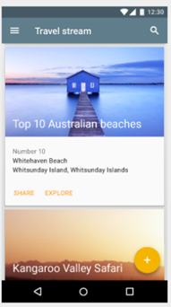
Este sistema operativo considera como material al elemento de formato base. Este tiene cualidades 3D que son representaciones muy fieles a la realidad como lo es la posición de un objeto, luces y sombras, todo esto representado con pocos elementos.
fotografía 1: Pantalla Android

Los tamaños y las distancias se miden con dp, por sus siglas en inglés density-independent pixels es una “unidad abstracta que se basa en la densidad física de la pantalla” (Compás Creativo, 2016).

El diseño de las aplicaciones debe de estar en capas para que haya un trato tridimensional. Con esta regla, el contenido más importante va más arriba por lo que su sombra deberá de ser más pronunciada.

Los colores utilizados por Android los manejan en una paleta dividida en colores primarios, secundarios y otros con un alto contraste. Existe una biblioteca que se puede descargar desde su sitio web por lo que es fácil conseguirlos.

La paleta de colores primarios deben de ser utilizados con mayor frecuencia, los secundarios tendrían que ser variaciones de los primarios, mientras lo que son de acento de color deben de tener armonía con las dos paletas anteriores.

Android maneja una gran cantidad de íconos en una biblioteca virtual, la cual puedes descargarlos para poderlos utilizar en futuras aplicaciones. Si se requiere diseñar íconos los parámetros que deben de seguir son: sencillez, deben de ser intuitivos, accionables y consistentes.

IOS
Este sistema operativo utiliza el estilo minimalista, el cual es el uso de elementos indispensables para poder conformar el diseño. Se utilizan tres elementos principales, la diferencia que es que cada elemento tenga su propio estilo, pero nunca compite con otro; la claridad que es que la tipografía sea legible, los íconos sean reconocibles y los adornos sean necesarios y por último profundidad que es el manejo de capas para dar una sensación más realista para que los usuarios puedan disfrutar la interacción con la aplicación.

El contenido de la app debe de adaptarse sin la necesidad de hacer zoom o tratar de moverlo, simplemente debe de ser cómodo a la vista. El formato touch debe de ser lo suficientemente fácil de utilizar para no tener problemas a la hora de intentar utilizarla.

El color solo es un elemento de énfasis y no uno de vital importancia, por lo que recomiendan que solo se utilice en las ocasiones necesarias y no abusar de sus cualidades.

IOS recomienda el uso de los íconos base debido a que los usuarios saben lo que significa cada uno, por lo que es más fácil su uso. También se puede utilizar texto para representar una acción complicada.

Se pueden utilizar iconos personalizados, se recomienda que sean de fácil entendimiento y que sean lo más sencillos posible.

Justificación de diseño
Cada punto mencionado de proceso de diseño tiene su propia importancia, debido a que cada uno complementa al otro para poder obtener un muy buen resultado.

Bocetaje
Se realizarán una serie de dibujos en las primeras reuniones con los involucrados para poder plasmar de manera rápida y eficiente las ideas de los clientes, de esta forma se tendrá un primer avance y se podrá ir puliendo dicha idea hasta llegar al diseño final.

Esta serie de dibujos brindan un panorama de las posibles formas en las que se puede ver la aplicación. Así se pueden ver aciertos y errores antes de llevarlos a la programación.

Wireframes/Retícula
Los wireframes o retícula, son bocetos de las pantallas que tendrá la aplicación, mostrando las áreas de texto y las zonas de imágenes o íconos. Todo esto para tener el formato de la aplicación y así poder hacer modificaciones.

Se realizan los wireframes para poder tener una idea clara de cómo lucirá la aplicación y así tener un mejor diálogo por parte de los desarrolladores.

Flujo
Es la representación gráfica de cada pantalla y cómo cada una se conecta con la otra de tal forma que sea visible la ruta que puede tener la aplicación en su totalidad.

Esta fase es de suma importancia, ya que se pueden ver si es necesario agregar más pantallas o quitar algunas, todo esto con el objetivo de facilitar la utilización y comprensión al usuario.

Escenarios
Esta fase muestra el propósito y la justificación de la aplicación, así como el rastreo de la misma que es la ubicación que tiene a nivel de programación y los prerrequisitos necesarios para que esa pantalla pueda ser visible al usuario. Todo esto viene acompañado del boceto de la pantalla y la descripción completa de cada uno de los elementos que aparecen, además de tener los resultados esperados con su implementación.

La importancia de los escenarios es que dan información clara y precisa de las diversas pantallas que tiene la aplicación y muestra no solo la parte del diseño, sino información relevante para los programadores.

Diseño UI
“Las interfaces efectivas generan en la comunidad de usuarios sensaciones positivas de éxito, competencia, dominio y claridad. Estas interfaces no son un estorbo para los usuarios y pueden predecir qué ocurrirá en respuesta a cada una de sus acciones.” (Shneiderman, Plaisant, 2006).

Es el diseño orientado a la interfaz del inglés User Interface, es un término utilizado en el área digital como son los sitios web o aplicaciones donde los elementos gráficos puedan interactuar con las personas a base de acciones específicas que cada uno posee (Galitz, 1997). Esta interacción debe de ser amigable con los usuarios, de tal forma que ellos puedan realizar las tareas sin que se den cuenta que están navegando en la interfaz.

Este tipo de diseño se caracteriza por tener varios apartados como lo son:

- Seguir los estándares o guías de las plataformas: Esto ayuda a que las personas sepan cómo usar el sitio web o aplicación porque ya han visto y conocen cómo funcionan las cosas.
- Intuitivo: Las funciones que necesitas o la respuesta que se busca deberían de ser obvias y estar ahí donde las esperas ver (Patton, 2000).
- Consistencia: con un software y con otro es la clave de este atributo (Patton, 2000). Sin esta característica, los usuarios comienzan a desesperarse porque no encuentran la coherencia en el programa

- Flexibilidad: Brindarle al usuario la forma de realizar diversas actividades para que ellos puedan elegir lo que quieren hacer. Esto puede provocar complicaciones en el software que se esté realizando.
- Comodidad: Es una característica difícil de medir, pero si el usuario puede utilizar la aplicación sin ningún problema es señal de comodidad.
- Funcionalidad: La aplicación debe de funcionar de manera adecuada y correcta, de tal forma que el usuario pueda realizar las tareas de manera efectiva sin que se sienta cansado o frustrado, sino que quiera seguir utilizando la aplicación.

El propósito de generar diseño UI es porque las personas deben de entender la aplicación desde el primer contacto y se sientan cómodos con dicha aplicación para que puedan interactuar con la interfaz y sentirse satisfechos con el correcto término de las tareas específicas.

Assets/recursos
Son cada uno de los elementos de diseño que se vayan a utilizar o realizar para determinado proyecto. Estos elementos pueden ser ilustraciones, fotografías, íconos, música entre muchos otros.

Se utilizarán los assets para que la aplicación tenga un mejor acabado y que tenga elementos originales para hacerla única.

Mockups/maqueta
Son imágenes que se aproximan a cómo se verá la aplicación terminada, desde la estructura que tenga la pantalla, hasta los detalles más finos como son la tipografía e íconos. Además de poderse apreciar su visualización en conjunto con un celular Android o IOS.

Se realizarán para poder ver la aplicación como si estuviera terminada para la demostración temprana con los clientes.

Manual de estilo
Es un manual donde se colocarán todas las características que tiene el formato de la aplicación, como las cuestiones gráficas (colores, tipografía, íconos, fotografías) y el tipo de comunicación que se tendrá con los usuarios.

Todo esto con el objetivo de tener una estandarización de los elementos gráficos, para que sean replicados con precisión por otras personas ajenas al proceso de elaboración y para que se mantenga el formato establecido facilitando el proceso de reconocimiento por parte de los usuarios.

Tutorial/Onboarding
Son una serie de pequeñas pantallas que te informan el funcionamiento de la aplicación o servicio que se esté utilizando. De esta forma se evitan errores o frustraciones por parte del usuario. Se tiene que tomar en cuenta que gran parte de los usuarios no le pondrán atención, por lo que debe de ser breve y lo más explícito posible.

Algunos elementos que tienen son:
- Jerarquía: se pone el elemento de menor tamaño a la pantalla y con opacidad para que toda la atención se centre en el tutorial. (Orozco, 2016)
- Pueda volver a verlo: en dado caso que lo haya cerrado, dar una ruta sencilla al usuario para que pueda verlo nuevamente. (Orozco, 2016)

Pruebas de usabilidad
Son una serie de actividades previamente planeadas que se les solicita contestar a un grupo de personas que sean potenciales usuarios. Al estar haciendo las pruebas, las personas que coordinan la actividad dejan muy claro que no deben de sentir presión si no saben usarla para poder realizar una valoración más precisa.

“Cuando los usuarios experimentan errores en consultas complejas progresivas, tratarán de corregirse por medio de regresar hasta prácticamente el inicio de su consulta con el fin de cambiar la manera formal de pensar a una pictórica. (Barbara Mirel, 1999).

Esta etapa es de gran importancia debido a que muestra, de una manera más confiable, los posibles errores o complicaciones que puedan tener los usuarios en un futuro, para que se pueden arreglar antes de que se termine el proyecto y sea más complicada su corrección.

Se puede entender como la mayoría al 80% de los voluntarios en probar la aplicación, sin embargo hay que tomar en cuenta el nivel que tienen en la utilización de tecnología (Fowler, Stanwick, 2004).

Algunos puntos clave para esta etapa son:
- Determinar home o el punto de partida de la aplicación (Fowler, Stanwick, 2004).
- Saber que todas las etiquetas son completamente entendidas
- Utilizar colores contrastantes en el fondo y la tipografía para que el usuario no tenga ningún problema en ver la aplicación.
- Los campos que son requeridos ser de alguna forma indicados y entendidos (Fowler, Stanwick, 2004).
- Gráficos que tengan una función obvia, sean reconocibles y sean sencillos.
- Evitar problemas de visualización como lo son: demasiadas señales gráficas, información muy pequeña, no saber dónde está el usuario ni qué está seleccionado.

Ficha técnica
Es un pequeño documento que contiene todas las fases y elementos del proyecto, todo esto redactado en breves frases o con palabras claves y acompañado con una imagen del producto terminado.

Su finalidad es que las personas puedan conocer el proyecto en poco tiempo y se interesen más por el proyecto.

Calidad del agua
Smart Water
El dispositivo Smart Water de Libelium, tiene la función de monitorear en tiempo real seis parámetros de la calidad del agua, que incluyen: oxígeno disuelto, potencial de oxidación-reducción, pH, conductividad eléctrica, la temperatura y la turbulencia. La detección de anomalías en el agua es importante para la potabilización del agua, conocer las características fisicoquímicas que están afectado a algún sistema acuático, la observación de descargas industriales y en el monitoreo de saunas y piscinas.
Sensores:
· Temperatura: tiene un rango de 0 a 100 °C, su mecanismo de función es por el voltaje que varía en función de la temperatura, la precisión de los datos es de 1kΩ.
· Conductividad eléctrica: cuenta con dos electrodos, en el cual la resistencia varía en función de la conductividad eléctrica del líquido de inmersión. La conductividad es proporcional a la conductancia del sensor. Debido a que no presenta una precisión confiable, es necesario realizar pruebas de calibración.
· Oxígeno disuelto: cuenta con una celda galvánica, con un rango entre 0 a 20 mg/L, no opera a temperaturas mayores de 50 °C y tiene una precisión del 2%. La celda galvánica proporciona voltaje, por lo tanto, no es necesario adicionar. Si es necesario es importante realizar pruebas de calibración.
· pH: sensor de electrodos combinados, tiene un rango de 0 a 14, su temperatura de funcionamiento óptimo se encuentra entre los rangos de 0 a 80 °C, tiene un tiempo de respuesta menor a 1 minuto, la precisión se encuentra en función de la calibración.
· Potencial de oxidación-reducción: sensor de electrodos combinados, tiene un rango entre 0 a 1999 mV, la precisión varía con el tiempo, por lo tanto, es importante realizar pruebas de calibración.

Capítulo III. DISEÑO DE PROPUESTA DE MEJORA
3.1 Enunciado del proyecto.
3.1.1 APP Anillo Primavera
Se pretende realizar la primera fase de una aplicación para el PAP Anillo Primavera, con el objetivo de brindarles una herramienta para que las personas tengan una forma de compartir información de ciertas categorías que tienen que ver con el bosque de la Primavera y a su vez tener un registro de lo que sucede en el área tanto por sensores como por la información que generan las personas cercanas al bosque de la Primavera.
3.1.2 Calidad del agua
En el proyecto se plantea Automatizar la medición de la calidad del agua de la planta de tratamiento de aguas residuales del ITESO. La propuesta es utilizar un nodo de sensores (Smart water, marca Libelium) que lo haga y verifique su validez. Los parámetros de la calidad del agua a medir son la conductividad, oxígeno disuelto (OD), pH y el potencial óxido-reducción.
3.1.3 Sensores Anillo Primavera
Se pretende almacenar los datos obtenidos mediante los sensores ya que se ha detectado que ciertos nodos de repente pierden la conexión a la red por bastante tiempo y dejan de transmitir datos, buscar otra manera de comunicación para poder transmitir los datos desde lugares más lejano.
3.1.4 Transporte ITESO
Dar a conocer a los usuarios del transporte universitario del ITESO la ubicación de los vehículos de cada una de las rutas por medio de una aplicación, además del tiempo estimado de llegada a la institución.
3.1.5 Dron ITESO
Almacenar los datos obtenidos durante el vuelo del Dron para obtener un promedio y así poder dar un resultado concreto acerca de la calidad del oxígeno que se encuentra dentro del ITESO:
3.2 Metodología
3.2.1 APP Anillo Primavera
En la rama de diseño como en la rama de sistemas de computación se utilizó la metodología ágil que se basa en realizar pequeñas metas o actividades seriadas que impiden el paso a la siguiente actividad si la anterior no está del todo realizada. Con esta metodología de actividades seriadas se evitan problemas de no terminar las actividades y tener un orden para tener un producto terminado y ordenado.
3.2.2 Calidad del agua
Los pasos a seguir son los siguientes
Saber el proceso de los parámetros del agua medidos de la planta potabilizadora del ITESO. ¿Qué se mide? ¿Cada cuándo? ¿Cuáles son sus valores típicos?
Configurar e instalar el nodo con los sensores de medición de la calidad del agua.
Conocer el proceso de calibración de los sensores, calibrarlos, ponerlos en operación y comprobar su funcionamiento con respecto de las mediciones hechas por el ITESO en la planta potabilizadora.
Analizar la replicación del servidor o seguir utilizando el mismo.
Planificar el uso de una aplicación móvil para ver los datos en tiempo real e histórico.
3.2.3 Sensores Anillo Primavera
Para el almacenamiento en la memoria SD se trabajará primeramente con los ejemplos proporcionados por libelium y una vez comprendido lo que se desea realizar, se implementará en el programa que se había desarrollado con anterioridad para que pueda hacer el sensado, envío de datos y almacenamiento de datos al mismo tiempo.
3.2.4 Transporte ITESO
Para realizar las pruebas al nodo sensor este se colocará dentro de un vehículo del transporte universitario y será monitoreado y configurado por medio de una laptop usando la IDE oficial de Waspmote, ya que este software proporciona las herramientas necesarias. El programa del nodo sensor será modificado para mejorar su rendimiento o bien si se presentan problemas o errores. Las pruebas realizadas se documentan para comparar resultados de las diferentes modificaciones que se le realizaron al programa.
3.2.5 Dron ITESO
Se investigará acerca del producto Gases PRO Board para poder conectar el hardware de manera correcta y una vez terminado el almacenamiento en el proyecto de Sensores Anillo Primavera se tomará la parte del almacenamiento y se implementará el programa para poder obtener los datos durante el vuelo del Dron.

3.3 Cronograma o plan de trabajo
3.3.1 APP Anillo Primavera
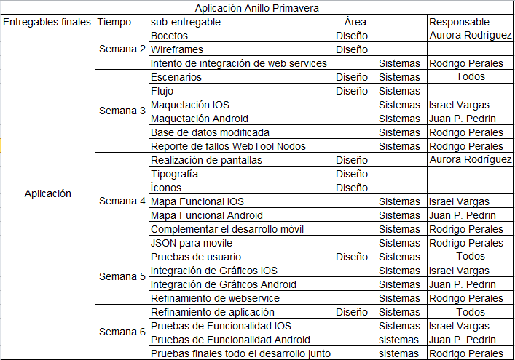
Tabla 1: Cronograma APP Anillo Primavera
Se realizaron por lo menos una reunión a la semana, normalmente al inicio de la semana entre lunes y martes, para así ir definiendo el objetivo de la aplicación, las inquietudes del equipo del PAP Anillo Primavera, así como definir la apariencia de la aplicación, su funcionamiento y delimitar el alcance que se realizará en las diferentes fases de su realización.
En este proyecto están trabajando tres ingenieros en sistemas y una diseñadora. Los materiales utilizados son cuaderno de bocetos y de apuntes, lápiz, plumas de colores. La tecnología utilizada son programas de la suite de Microsoft Office como Word y Excel; programas de diseño como Adobe Illustrator, Adobe Photoshop y Adobe Indesign y software para programar como Android Studio y Xcode para IOS. El tiempo utilizado es aproximadamente de 32 horas a la semana 12 horas en aula de trabajo y 20 horas fuera del aula.
3.3.2 Calidad del agua
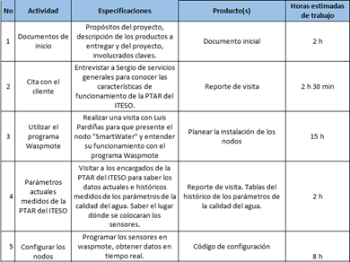
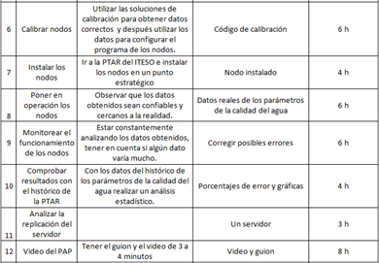
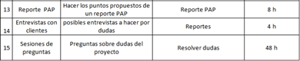
Tabla 2: Cronograma Calidad del agua
3.3.3 Sensores Anillo Primavera
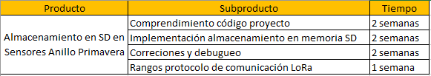
Tabla 3: Cronograma sensores Anillo Primavera
Cada semana se tenía junta con el cliente Doctor Jorge Arturo Pardiñas Mir para checar las dudas y tratar de ver la solución más viable para los problemas que se iban presentando a lo largo del desarrollo. Dentro de los problemas se encuentran cosas técnicas, cosas de implementación y del proyecto que ya se había implementado con anterioridad.
También se trabajó en implementación de Nodos que no fueron agendados y se tomó un día para cada uno.
3.3.4 Transporte ITESO
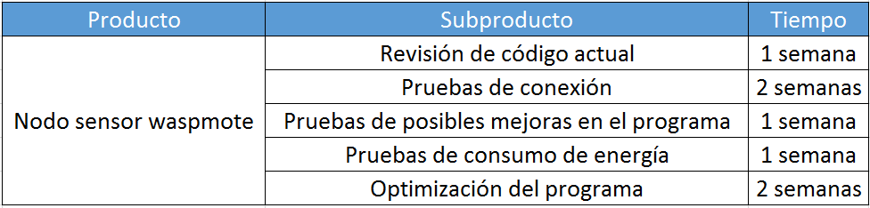
Tabla 4: Cronograma Transporte ITESO
Además de estas actividades a realizar se reunió con el asesor Luis Eduardo Pérez Bernal tres veces por semana para despejar dudas del proyecto y tener asesoría sobre el desarrollo de las actividades.

3.3.5 Dron ITESO
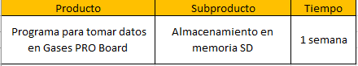
Tabla 5: Cronograma Dron ITESO
Debido a su corto tiempo de proyecto solo se hicieron pocas reuniones con el Profesor Luis Eduardo Pérez Bernal.
Capítulo IV. DESARROLLO DE PROPUESTA DE MEJORA
4.1 APP Anillo Primavera
La aplicación Anillo Primavera es un proyecto que es muy extenso, por lo que se dialogó con las personas del PAP Anillo Primavera y se concretó que las fases serán las siguientes:
- Fase 1: Generación de información y estructura de la aplicación. Tiempo de realización periodo de verano 2016.
- Fase 2: Implementar la información de los sensores. Tiempo de realización periodo otoño 2016.
- Fase 3: Experiencia de usuario (todo lo relativo a la creación de la realidad aumentada del polígono Primavera). Tiempo de realización primavera y otoño 2017.
Por lo tanto, el desarrollo del proyecto en el periodo verano será la fase uno donde el producto a entregar es el diseño de la aplicación, la estructura de la aplicación tanto para la plataforma Android como para IOS y la correcta funcionalidad con el web service que el PAP Anillo Primavera tiene.
4.1.1 Diseño
Bocetaje de íconos de menú y primeras propuestas de wireframes
Se realizó un proceso de bocetaje para poder obtener elementos generales de lo que será la aplicación Anillo Primavera.
Los primeros bocetos fueron relacionados a los íconos de menús, para poder tener una una base sólida sobre la definición de cada sección. Después se bocetan propuestas para la pantalla de inicio, de este modo se pudieron identificar los elementos de funcionamiento y así evitar problemas de utilización con los futuros usuarios.
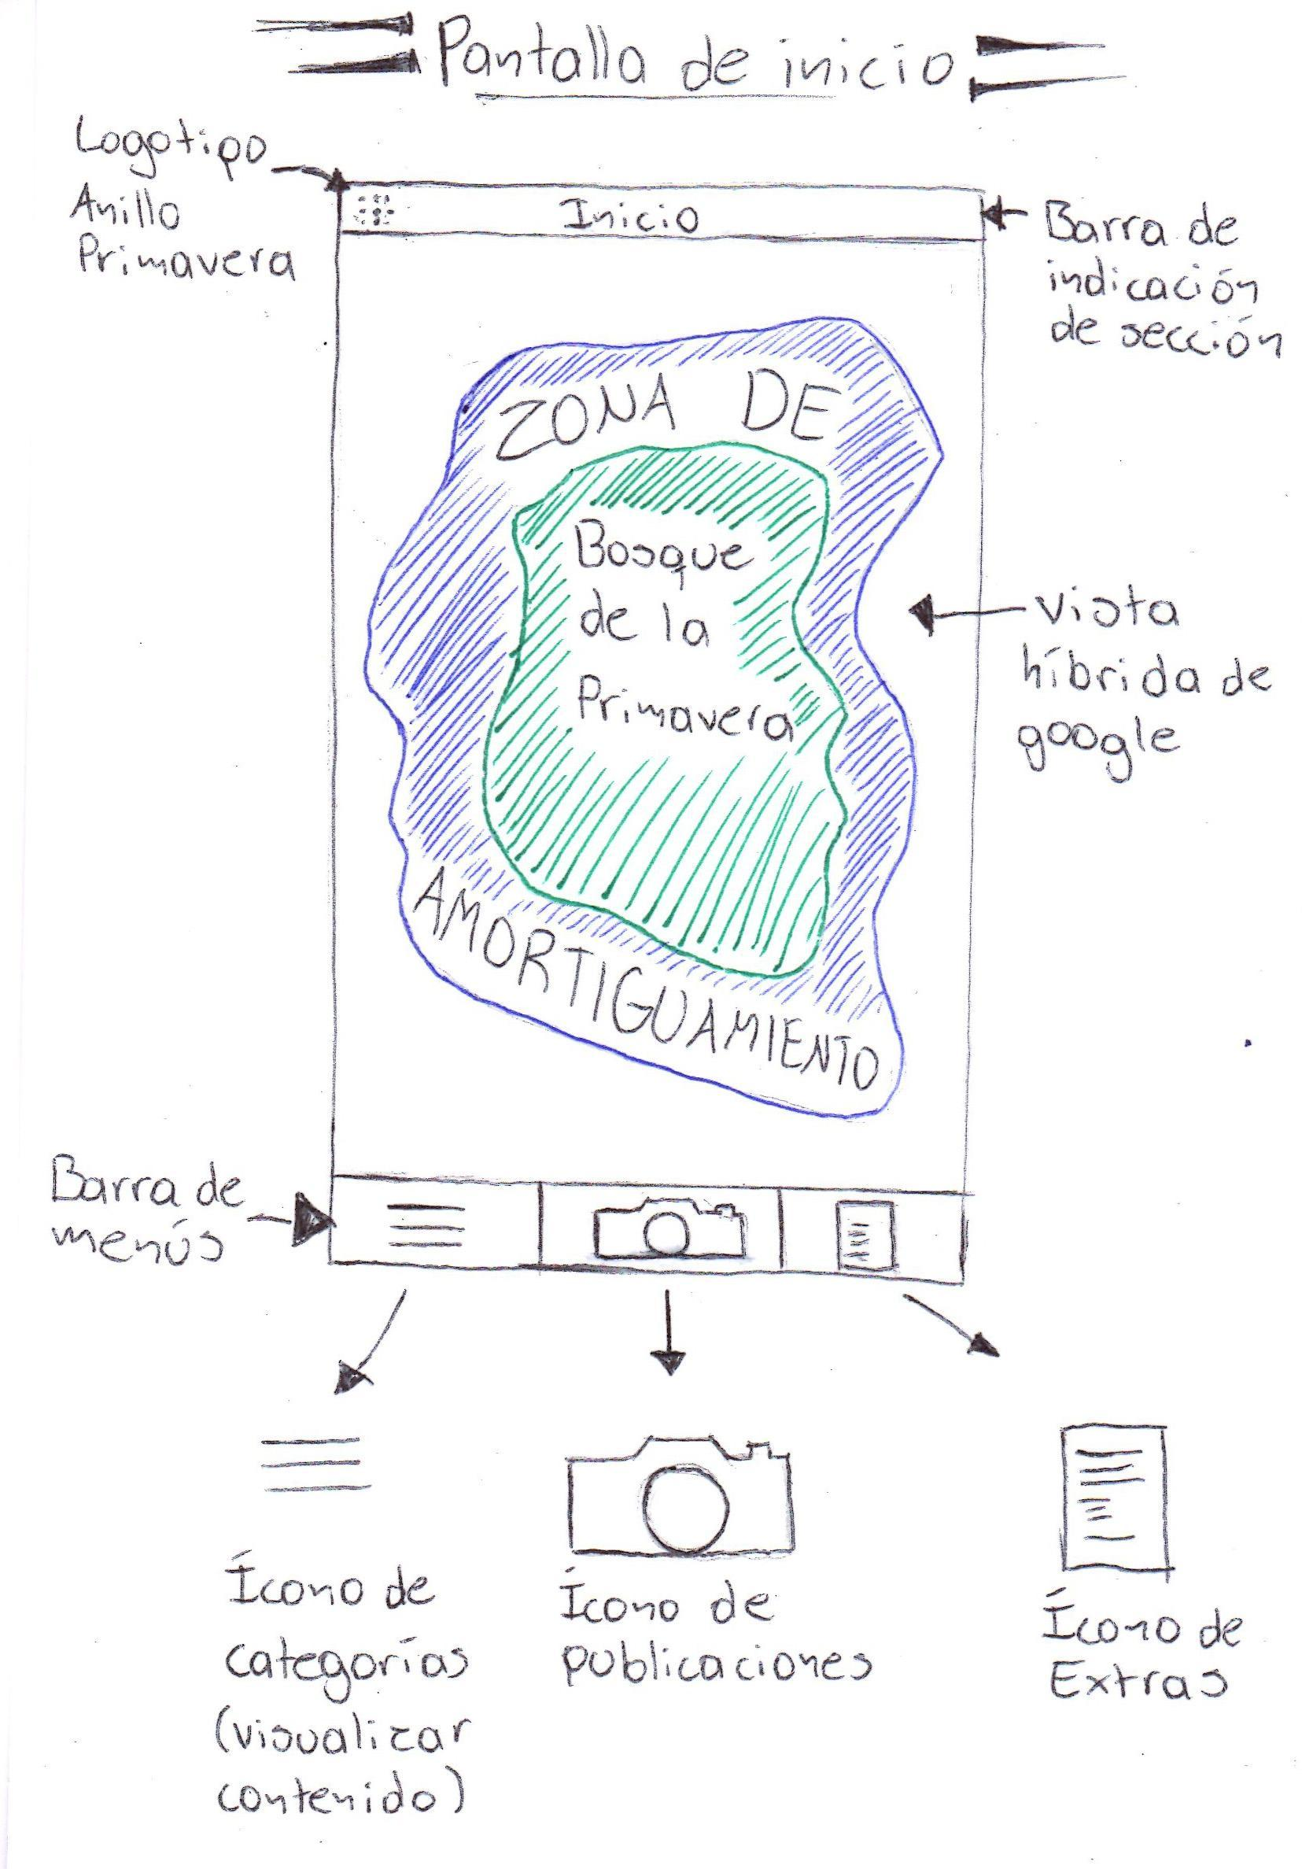
Estos wireframes se estuvieron presentando con el equipo del PAP Anillo Primavera, para que pudieran complementar con sus ideas el diseño de la aplicación, de la idea original de cuatro secciones se redujeron a tres para que fuera mucho más fácil su utilización. Estas tres secciones son: el menú de tres botones, los cuales son el menú de visualización de información, el menú agregar contenido y por último una sección de acerca de.
Imagen 1: Wireframe
Se realizaron íconos para el diseño final de la aplicación para hacerlo todavía más sencillo la utilización de la aplicación.

Realización del formato de flujo
Al tener claro el formato que llevará la aplicación, se pudo realizar el flujo, el cual es la forma de visualizar todas las posibles rutas que tendrá la aplicación, de esta forma se pueden ver la cantidad de pantallas a generar, el funcionamiento que tiene cada una y si es necesario agregar o quitar pantallas.
El flujo se realizó primero a manera de boceto para poder borrar, agregar o mover pantallas con mayor facilidad. De esta forma se consiguió la estructura de la aplicación, además de poder agregarle numeración que sería de gran utilidad para la realización de los escenarios y su respectivo orden.
Las pantallas a desarrollar será la de inicio (splash screen); un breve tutorial de cuatro pantallas para que los usuarios conozcan un poco sobre la aplicación, este tutorial solo será visible la primera vez que se utilice la aplicación; la pantalla de inicio con un mapa de visualización híbrida sobre la zona del bosque la Primavera; las pantallas internas que se desplegarán por el menú de visualizar información, las pantallas internas que tendrá el menú de agregar y el menú acerca de que tendrá la posibilidad de volver a ver el tutorial.
Definición del menú y sus características
El menú consta de dos secciones que son la visualización de contenido que ya tenga la aplicación tanto de sensores como de usuarios que hayan publicado información y el segundo es la sección de agregar contenido donde los usuarios podrán subir información relacionada con el bosque la Primavera.
Los primeros bocetos del menú se descartaron debido a que complicaría el uso de la aplicación, solo uno de esos bocetos siguió en la aplicación que es el ícono de la cámara que será implementado como el botón de agregar contenido y el otro ícono es para el menú visualización de contenido que será un menú hamburguesa, de esta forma el usuario ya tiene un conocimiento previo sobre este ícono por lo que sería fácilmente reconocible que contiene más información al presionar el botón.
Las secciones se desplegarán por los
La sección de visualización se desplegará por el lado izquierdo, tendrá un encabezado de color verde con el título de la sección y se podrán consultar las fichas relacionadas a las categorías de incendios, flora y fauna, contaminación, invasión de terreno y tutorial. La categoría de tutorial es por si algún usuario quisiera ver nuevamente el tutorial.
La sección de agregar se desplegará por el lado derechos, tendrá un encabezado de color azul con el título de la sección y se podrán agregar ficha con contenido relacionado a las mismas categorías que tiene la sección de visualización, la única diferencia es que no hay una categoría de tutorial.

Wireframe digital de la pantalla de inicio
Al tener el wireframe terminado y aceptado por el PAP Anillo Primavera, se comenzó la realización de su versión en digital, de esta forma se pudieron ver colores, tamaños, la apariencia de la zona del bosque en la forma híbrida de google maps.
Flujo digital
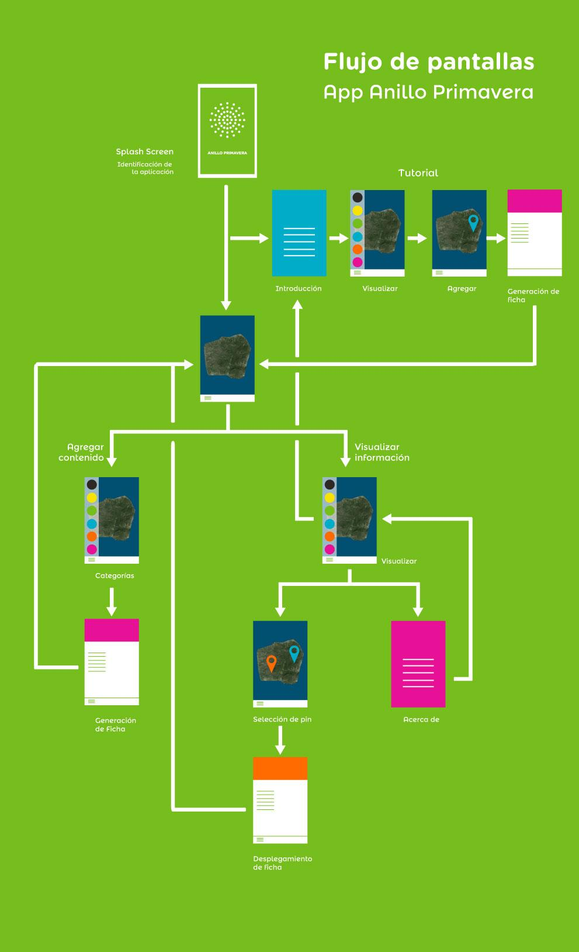
Una vez terminado el flujo a mano, se comenzó la realización de las diferentes pantallas en formato digital para poder crear las diferentes rutas que seguirá la aplicación y brindar detalles importantes como el formato que tendrán las pantallas, los colores que cada una tendrá, los nombres clave que tendrá cada pantalla para hacer más fácil su reconocimiento a los desarrolladores y los vínculos que cada pantalla tiene entre sí.
Imagen 2: Flujo de la aplicación

Escenarios de cada pantalla
Una vez terminado el flujo de manera digital, se comenzó el documento de escenarios, el cual comprende la descripción de cada pantalla, la justificación de cada una de ellas, los resultados esperados de las pantallas y detalles clave que tenga la pantalla como la descripción de los íconos, elementos extra como el mapa en formato híbrido, menús desplegables, las categorías que se quieren colocar, descripción de las fichas técnicas que tiene las pantallas.
Cada una de las pantallas están en el orden previamente acordado en el boceto de flujo para poder tener mayor claridad en el funcionamiento que tienen. Además de venir con colores que permiten al lector saber en qué nivel está cada una de esas pantallas.
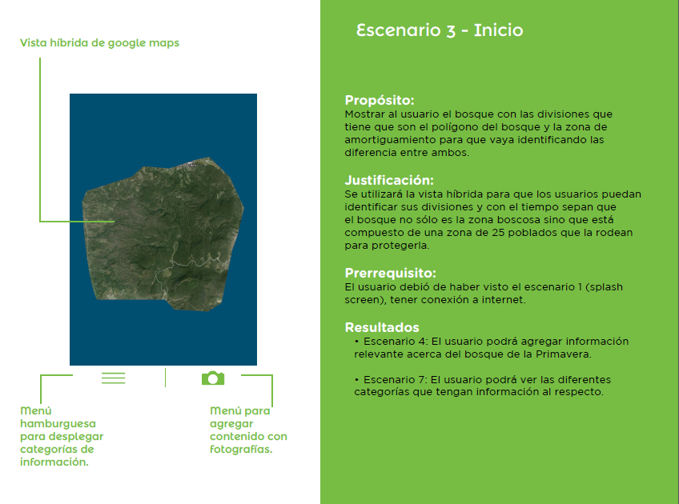
Imagen 3: Fotografía del escenario 3
Bocetaje de íconos para categorías.
Para definir las categorías se tuvieron que realizar varias reuniones con el equipo de PAP Anillo Primavera para poder aclarar y condensar las categorías que se quieren implementar. Las categorías que se acordaron fueron incendios, avistamientos de flora y fauna, invasión de terreno y contaminación.
Una vez terminado los escenarios se pasó a la etapa del bocetaje de categorías, el cual fue ver la mejor opción para cada una de las categorías. Al final de todo el desarrollo se concretaron cuatro íconos que son: para incendios una flama con gran intensidad para denotar la fuerza que tiene este fenómeno; para avistamientos de flora y fauna es un venado cola blanca adulto por la cresta que tiene; para invasión de terrenos una casa derribando un árbol para demostrar que se utiliza más terreno del que se debería y por último el ícono de contaminación representado por una bolsa de basura.
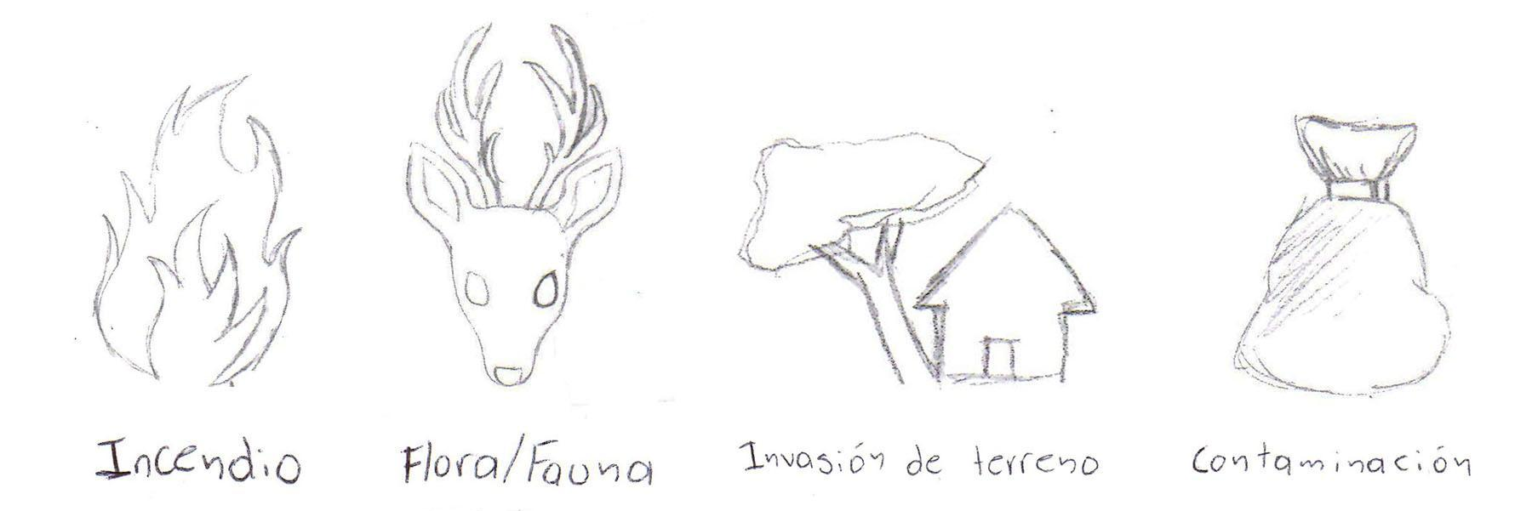
Imagen 4: Bocetos de iconografía
Íconos digitalizados.
Al tener terminados los bocetos para las categorías, se pasó a la etapa de la digitalización de los íconos, esto se realizó en Adobe Illustrator para conseguir un resultado óptimo en el trazo de cada uno de estos elementos, permitiendo modificar el tamaño sin perder calidad. Así se puede guardar en formatos diversos para la implementación de los íconos en la aplicación.
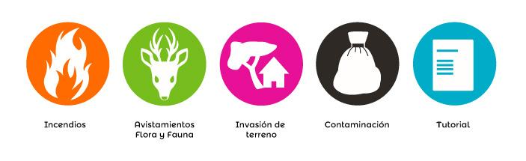
Imagen 5: Iconografía digital

Pantallas con diseño orientado a la interfaz de usuario (UI)
Al tener los íconos de las categorías terminados y los wireframes aceptados, se comenzó el proceso de diseño de las pantallas. La pantalla de inicio (splash screen), la pantalla principal con el mapa del bosque la Primavera y el menú; los menús desplegables de visualizar y agregar información con los íconos de las categorías y sus respectivos encabezados; cada pantalla de las fichas de cada categoría, sus respectivos colores, nombres, íconos, botones de agregar imagen y espacios para la fotografía y la descripción; la pantalla propuesta del mapa con marcadores; la pantalla ejemplo para la ficha descriptiva y la pantalla de “acerca de la aplicación”. Para ver todos las pantallas realizadas ir al anexo 1.1.6 – Layout. 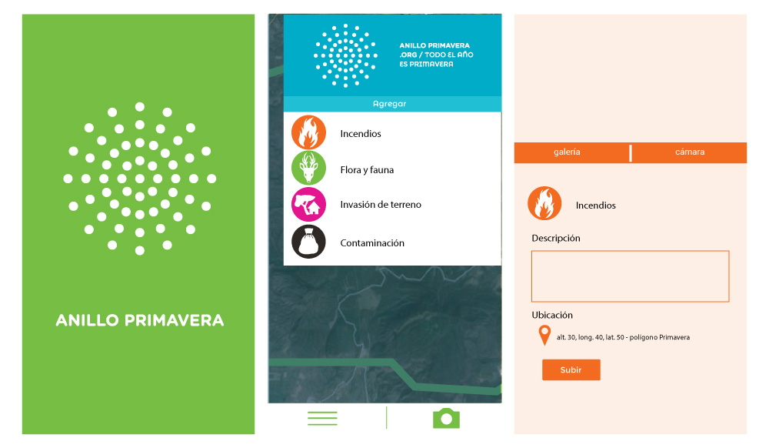
Imagen 6: Pantallas con diseño orientado al usuario (UI)

Pruebas de usabilidad.
Se comenzó a dar forma a las actividades que los usuarios deberían de realizar para probar la aplicación y así ver los errores y los aciertos que pueda tener para poder mejorarla. Teniendo en cuenta que no se podrían realizar las pruebas hasta que la estructura de la aplicación esté terminada por completo (fase1) por lo que las pruebas se harán en la fase dos (implementación de información de sensores)

Realización de ficha descriptiva.
Tras terminar de realizar el documento de pruebas de usabilidad, se comenzó a hacer el formato y colocar los elementos que tendrá la ficha descriptiva, de tal forma que se pueda ver una aproximación de lo que serán.

Realización de pantallas para tutorial/onboarding.

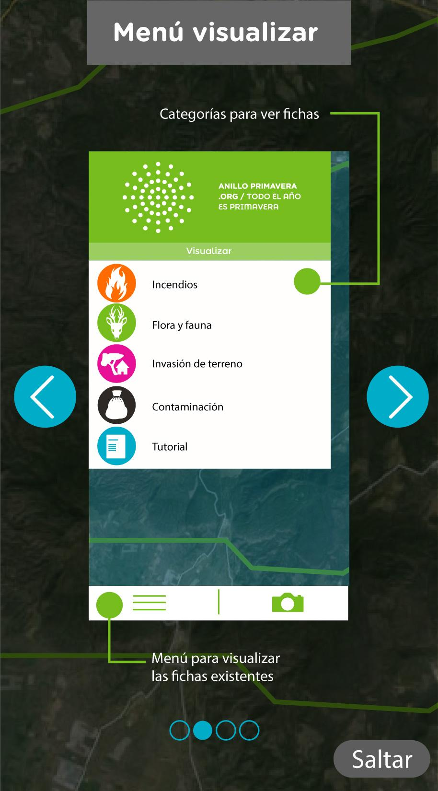
Estas pantallas explicarán el funcionamiento de acciones específicas de la aplicación, de tal forma que sea un vistazo rápido para que el usuario no sienta que pierde el tiempo y así conoce un poco más sobre la aplicación.
Imagen 7: Tutorial
Además tendrá la característica de saludar al usuario para que se sienta en confianza de utilizar la aplicación. Para ver todos las pantallas del tutorial ir al anexo 1.1.6 – Layout

4.1.2 Aplicación Android
Maquetación de la Aplicación (pantallas)
Una vez teniendo el flujo de la aplicación que se obtuvo junto con los clientes se empezó a desarrollar la maquetación de estas pantallas para que tuvieran el mismo flujo que se describió con los clientes.
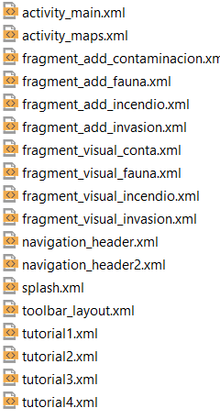
Imagen 8: Listado de pantallas
Estas son todas las pantallas que hay en la aplicación.
A continuación se mostrará uno de los xml de las pantallas realizadas.
<RelativeLayout xmlns:android="http://schemas.android.com/apk/res/android"
xmlns:tools="http://schemas.android.com/tools"
android:layout_width="match_parent"
android:layout_height="match_parent"
tools:context=".FichaFauna"
android:background="#F4F8E9"
>

<ImageView
android:layout_width="match_parent"
android:layout_height="180dp"
android:scaleType="centerCrop"
android:adjustViewBounds="true"
android:id="@+id/imagenView"
android:layout_alignParentTop="true"
android:layout_alignParentStart="true" />

<LinearLayout
android:layout_width="match_parent"
android:layout_height="wrap_content"
android:id="@+id/linearLayout"
android:layout_below="@+id/imagenView"
android:layout_alignParentStart="true">

<Button
android:layout_width="0dp"
android:layout_height="wrap_content"
android:text="Galería"
android:textColor="#FFFFFF"
android:id="@+id/galeria"
android:background="#77BC43"
android:layout_weight="1"
android:onClick="irGaleria"
/>

<Button
android:layout_width="0dp"
android:layout_height="wrap_content"
android:text="Cámara"
android:textColor="#FFFFFF"
android:id="@+id/camara"
android:background="#77BC43"
android:layout_weight="1"
android:onClick="irCamaraFauna"
/>
</LinearLayout>

<ImageView
android:layout_width="wrap_content"
android:layout_height="wrap_content"
android:id="@+id/imagen"
android:src="@drawable/icono_fauna3"
android:layout_marginStart="19dp"
android:layout_below="@+id/linearLayout" />

<TextView
android:layout_width="wrap_content"
android:layout_height="wrap_content"
android:textAppearance="?android:attr/textAppearanceSmall"
android:text="Flora y Fauna"
android:textColor="#2D2925"
android:id="@+id/textView"
android:layout_marginStart="15dp"
android:typeface="sans"
android:layout_alignBottom="@+id/imagen"
android:layout_toEndOf="@+id/imagen"
android:layout_marginBottom="18dp"/>

<TextView
android:layout_width="wrap_content"
android:layout_height="wrap_content"
android:textAppearance="?android:attr/textAppearanceMedium"
android:text="Descripción"
android:textSize="15dp"
android:textColor="#2D2925"
android:id="@+id/textView2"
android:typeface="sans"
android:layout_marginTop="15dp"
android:layout_below="@+id/imagen"
android:layout_alignStart="@+id/descripcionFauna" />

<EditText
android:layout_width="280dp"
android:layout_height="120dp"
android:background="@drawable/back"
android:id="@+id/descripcionFauna"
android:layout_below="@+id/textView2"
android:layout_alignLeft="@+id/imagen"
android:layout_marginLeft="32dp" />

<Button
android:layout_width="wrap_content"
android:layout_height="wrap_content"
android:text="Subir"
android:textColor="#ffffff"
android:id="@+id/subir"
android:background="#77BC43"
android:layout_alignParentBottom="true"
android:layout_alignEnd="@+id/textView2"
android:layout_marginBottom="28dp"
android:onClick="subir"
/>

</RelativeLayout>
Para ver todos los .xml favor de ir a los anexos 1.2

Implementación de Google Maps
Ya teniendo todas las pantallas funcionales de la aplicación se empezó a implementar el uso del mapa en la aplicación. Como se ve en las pantallas creadas por la parte de diseño, el mapa no cubre toda la pantalla por lo que se desarrolló un fragmento de pantalla en la cual se está incrustando el mapa.
En esta sección del mapa los clientes pidieron que el tipo de mapa que se mostrará en la aplicación fuera el tipo híbrido. Igualmente los clientes pidieron que los marcadores que se ponen en el mapa fueran marcadores personalizados, por lo cual se tuvieron que crear los marcadores junto con la parte de diseño para que estos no ocuparan tanto espacio en el mapa, por lo cual los iconos de categorías que se usaron como los diferentes tipos de marcadores se tuvieron que achicar.
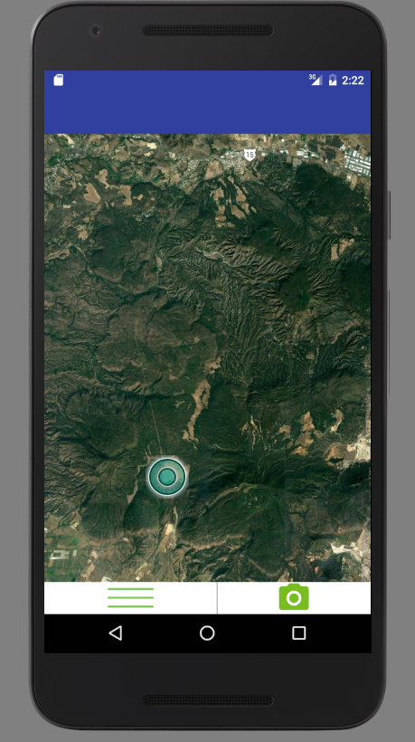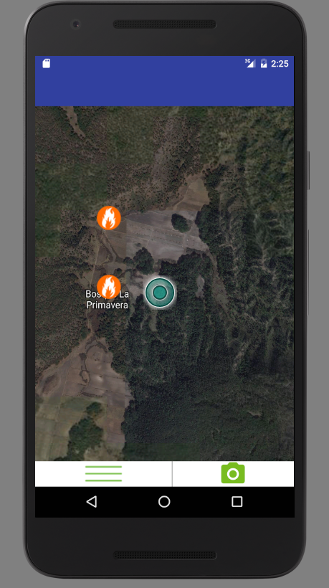
Imagen 9: Pantallas del mapa de Anroid

En código para poder hacer la llamada a la API de Google MAPS se llama a un fragmento del mismo de esta manera
//call the map fragment to be shown in the frame layout on the main activity layout
SupportMapFragment mapFragment = (SupportMapFragment) getSupportFragmentManager()
.findFragmentById(R.id.map);
mapFragment.getMapAsync(this);
Para hacer uso de todos los métodos que tiene el mapa se tiene que llamar a la función de mapas que sería la siguiente.
public void onMapReady(GoogleMap googleMap) {
mMap = googleMap;
LatLng primavera = new LatLng(20.6407, -103.5571);
mMap.setMapType(GoogleMap.MAP_TYPE_HYBRID);
mMap.moveCamera(CameraUpdateFactory.newLatLng(primavera));
mMap.animateCamera(CameraUpdateFactory.zoomTo(12), 2000, null);
mMap.setOnMarkerClickListener(new GoogleMap.OnMarkerClickListener() {
@Override
public boolean onMarkerClick(Marker marker) {

marker.hideInfoWindow();
position = marker.getPosition();
id = marker.getTitle();
marker.hideInfoWindow();
getDataMarkers();
marker.hideInfoWindow();
Log.d(TAG, "onMarkerClick: markerClicked" + position);
return true;
}
});
}

Incorporación de gráficos a la aplicación
Se incorporaron todos los gráficos que se crearon en la parte de diseño en sus pantallas correspondientes, así mismo los gráficos para los marcadores, también se agregaron los iconos de las categorías que se despliegan en los menús de la aplicación, el icono de la aplicación y la pantalla de inicio “splash screen”.
También en este apartado se incorporó la tipografía definida y la gama de colores que se estaría usando a lo largo del desarrollo de la aplicación.

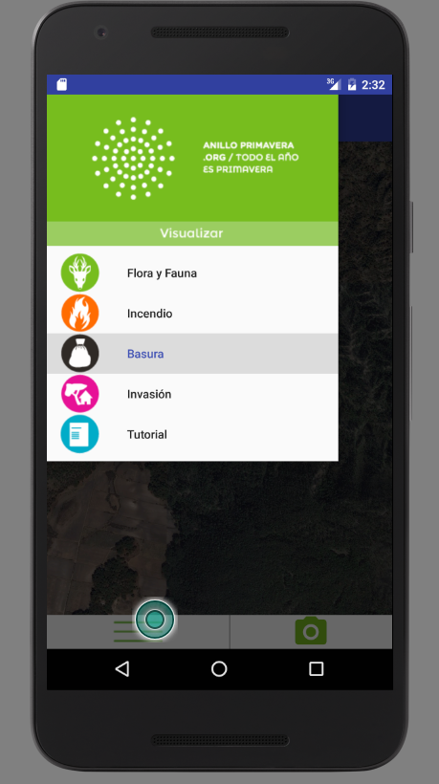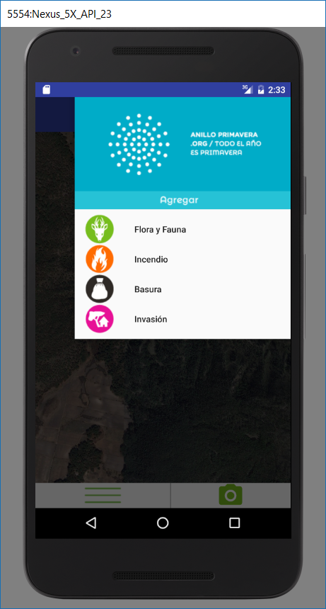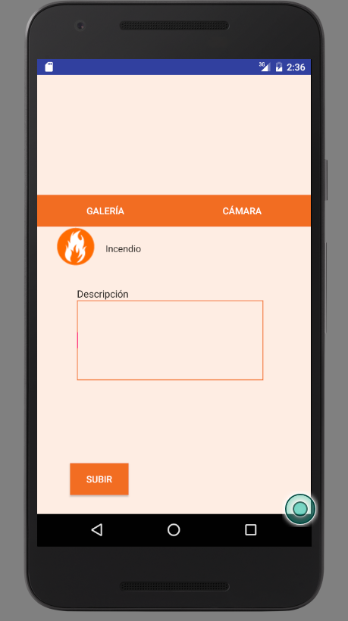
Imagen 10: Pantallas de los menús y ficha en blanco de incendios

Para la incorporación de los gráficos se agregó a una carpeta especial toda la iconografía creada por la diseñadora para poder ser utilizada por la aplicación.
Estos son algunos de los archivos de iconografía que existen en la aplicación para ver todos los íconos favor de revisar el anexo 1.2.
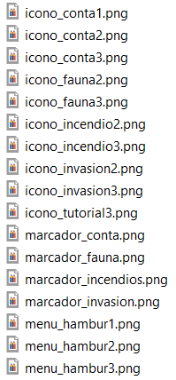
Imagen 11: Listado de íconos

Desarrollo de la funcionalidad de la aplicación
Al mismo tiempo que se estaban incorporando tanto el mapa como los iconos se estaba desarrollando la parte funcional de la aplicación, esto se refiere a la creación de todos las pantallas con su respectivo diseño (layouts), clases, recursos que se requerirán a lo largo del proyecto. Dentro de las diferentes clases que se desarrollaron en la aplicación se crearon diferentes funciones tanto para sacar la posición del usuario, se describió lo que hará cada botón a la hora de ser presionados.
Aquí se realizaron también las pantallas en las que se muestra el tutorial para la facilidad al usuario de aprender a usar la aplicación y no tenga errores o algún tropiezo a la hora de usar la aplicación.
A su vez se describieron las funciones que se encargaran de capturar la imagen y la descripción que el usuario ponga para posteriormente ser subidas al servidor y a la base de datos.
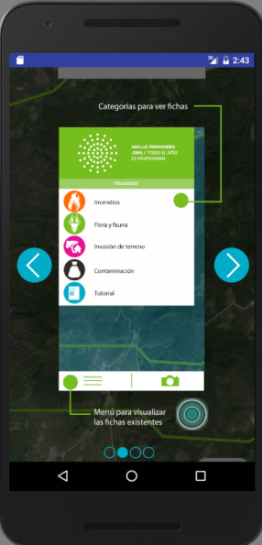
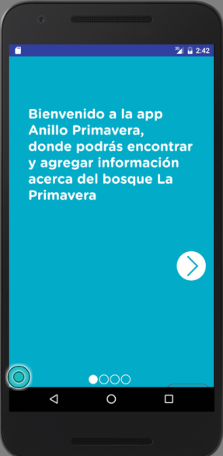
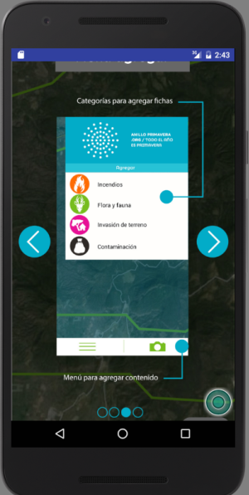
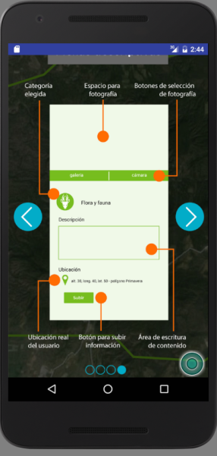
Por último, se describieron las funciones que permiten la conexión a los web services para poder descargar las imágenes y las descripciones de las fichas que ya fueron subidas anteriormente por algún usuario.
Imagen 12: Pantallas del tutorial
Para la funcionalidad de subir la imagen al servidor y guardarla para luego poder ser visualizada en el mapa son necesarias algunas funciones que se mostraran a continuación.

Estas dos funciones hacen la bajada de los datos para ser mostrador en el mapa
private void getData() {
loading = ProgressDialog.show(this,"Please wait...","Fetching...",false,false);
String url = "http://papvidadigital/anilloprimavera/getData.php";
StringRequest stringRequest = new StringRequest(url, new Response.Listener<String>() {
@Override
public void onResponse(String response) {
showJSON(response);
}
},
new Response.ErrorListener() {
@Override
public void onErrorResponse(VolleyError error) {
Toast.makeText(MainActivity.this,error.getMessage().toString(),Toast.LENGTH_LONG).show();
}
});
loading.dismiss();
RequestQueue requestQueue = Volley.newRequestQueue(this);
requestQueue.add(stringRequest);
}

public void showJSON(String response){
try {
JSONObject jsonObject = new JSONObject(response);
JSONArray result = jsonObject.getJSONArray("result");
int cont = jsonObject.getJSONArray("result").length();
for (int i = 0 ; i<=cont; i++) {
JSONObject collegeData = result.getJSONObject(i);
ID = collegeData.getString("ID");
title = collegeData.getString("Title");
category = collegeData.getString("Category");
subcategory = collegeData.getString("SubCategory");
xAxis = collegeData.getString("xAxis");
yAxis = collegeData.getString("yAxis");
visible = collegeData.getString("Visible");
description = collegeData.getString("Description");
path = collegeData.getString("Path");
addMarkers();
Log.d(TAG, "showJSON: " + ID + title + category + subcategory + xAxis + yAxis + visible + description + path);
}
} catch (JSONException e) {
e.printStackTrace();
}
Log.d(TAG, "showJSON: " + ID + title + category + subcategory + xAxis + yAxis + visible + description + path);
}

Esta función sirve para subir los datos al servidor.
protected Void doInBackground(Void... voids) {
ByteArrayOutputStream stream = new ByteArrayOutputStream();
bitmap.compress(Bitmap.CompressFormat.JPEG, 75, stream);
byte[] array = stream.toByteArray();
encoded_string = Base64.encodeToString(array, 0);
return null;
}
private void makeRequest() {

RequestQueue requestQueue = Volley.newRequestQueue(this);
StringRequest request = new StringRequest(Request.Method.POST, UPLOAD_URL, new Response.Listener<String>() {
@Override
public void onResponse(String response) {

}
}, new Response.ErrorListener() {
@Override
public void onErrorResponse(VolleyError error) {

// As of f605da3 the following should work
NetworkResponse response = error.networkResponse;
if (error instanceof ServerError && response != null) {
try {
String res = new String(response.data,
HttpHeaderParser.parseCharset(response.headers, "utf-8"));
// Now you can use any deserializer to make sense of data
JSONObject obj = new JSONObject(res);
} catch (UnsupportedEncodingException e1) {
// Couldn't properly decode data to string
e1.printStackTrace();
} catch (JSONException e2) {
// returned data is not JSONObject?
e2.printStackTrace();
}
}

}
}) {
@Override
protected Map<String, String> getParams() throws AuthFailureError {
String latitud = String.valueOf(MainActivity.latitud);
String longitud = String.valueOf(MainActivity.longitud);

HashMap<String, String> map = new HashMap<>();
map.put("encoded_string", encoded_string);
//map.put("image_name", image_name);
map.put(UPLOAD_KEY_CATEGORY,"Flora y fauna");
map.put(UPLOAD_KEY_SUBCATEGORY,"Flora y fauna");
map.put(UPLOAD_KEY_TITLE,"Flora y fauna");
map.put(UPLOAD_DESCRIPCION,desc);
map.put(UPLOAD_KEY_X,latitud);
map.put(UPLOAD_KEY_y,longitud);
map.put(UPLOAD_KEY_VISIBLE,"1");
return map;
}
};

requestQueue.add(request);
}
Para ver todo el código funcional de la aplicación favor de revisar el anexo 1.2.

4.1.3 Aplicación IOS
Maquetación de la Aplicación (pantallas)
Una vez teniendo el flujo de la aplicación que se obtuvo junto con los clientes se empezó a desarrollar la maquetación de estas pantallas para que tuvieran el mismo flujo que se describió con los clientes.
El desarrollo de la aplicación se hizo en el lenguaje Swift 2 en Xcode 7.3, ya que a pesar de estar Swift 3 y Xcode 8 aún se encontraban en Beta y tenían muchos errores al simular.
La aplicación para dispositivos IOS contiene las siguientes funcionalidades:
1.- Mapa con marcadores dependiendo de los registros en la base de datos:
Toda esta información se lleva a cabo principalmente por una función que se llama FetchApuntadores() y se ve así:
func FetchApuntadores()
{
let url = NSURL(string: "http://papvidadigital-test.com/getData.php")
let task = NSURLSession.sharedSession().dataTaskWithURL(url!) {(data, response, error) in
let jsonStringAsArray = NSString(data: data!, encoding: NSUTF8StringEncoding)
let data: NSData = jsonStringAsArray!.dataUsingEncoding(NSUTF8StringEncoding)!
// convert NSData to 'AnyObject'
do {
let anyObj: AnyObject! = try NSJSONSerialization.JSONObjectWithData(data, options: NSJSONReadingOptions(rawValue: 0))
print(anyObj)
print("*******************************")
print(anyObj!["result"]!?.count)
let j = (anyObj!["result"]!?.count)

for var i = 0; i < j; {
/////
if CriterioAMostrar == 0 && (anyObj!["result"]!![[i][0]]["Category"])! as? String != "Flora y fauna"
{
i = i + 1;
continue
} else if CriterioAMostrar == 1 && (anyObj!["result"]!![[i][0]]["Category"])! as? String != "Incendio"
{
i = i + 1;
continue
} else if CriterioAMostrar == 2 && (anyObj!["result"]!![[i][0]]["Category"])! as? String != "Invasion"
{
i = i + 1;
continue
}
else if CriterioAMostrar == 3 && (anyObj!["result"]!![[i][0]]["Category"])! as? String != "Basura"
{
i = i + 1;
continue
}
let latitude:CLLocationDegrees = (anyObj!["result"]!![[i][0]]["xAxis"]??.doubleValue!)!
let longitude:CLLocationDegrees = (anyObj!["result"]!![[i][0]]["yAxis"]??.doubleValue!)!
let latDelta:CLLocationDegrees = 0.35
let lonDelta:CLLocationDegrees = 0.35
let span:MKCoordinateSpan = MKCoordinateSpanMake(latDelta, lonDelta)
let location: CLLocationCoordinate2D = CLLocationCoordinate2DMake(latitude, longitude)
let region: MKCoordinateRegion = MKCoordinateRegionMake(location, span)
self.map.setRegion(region,animated: false)

//Aqui agregamos Notas al mapa
let anotacion = CustomPointAnnotation()
anotacion.coordinate = location
anotacion.title = (anyObj!["result"]!![[i][0]]["Category"])! as? String

anotacion.subtitle = (anyObj!["result"]!![[i][0]]["Description"])! as? String
if ((anyObj!["result"]!![[i][0]]["Category"])! as! String == "Incendio")
{
anotacion.imageName = "marcador_incendios.png"
}else if ((anyObj!["result"]!![[i][0]]["Category"])! as! String == "Basura"){
anotacion.imageName = "marcador_conta.png"
}else if ((anyObj!["result"]!![[i][0]]["Category"])! as! String == "Invasion"){
anotacion.imageName = "marcador_invasion.png"
}else {
anotacion.imageName = "marcador_fauna.png"
}
self.map.addAnnotation(anotacion)
self.map.delegate = self
i = i + 1;
}
} catch {
print("Error: \(error)")
}
}
task.resume()
}
En esta función lo que se emplea principalmente es conectarse a los web services para obtener todos los registros que se tienen en la base de datos para de esta manera poder pintarlos en el mapa. Una vez teniendo todos los registros en formato Json (que es como el php nos lo regresa) se pasan a un "AnyObject" el cual es una instancia de un Objeto que tiene como valores arreglos de objetos que a su vez tienen arreglos de objetos. Después se emplea un ciclo que por cada uno de los apuntadores registrados checa su criterio para ver si los dibuja, de esta manera se pintan los que se desean cuando seleccionas en el menú de visualizar o si es al inicio se muestran todos.

2.- Poder subir imágenes ya sea tomadas en el momento o imagenes en la galería del usuario y otorgarle una descripcion y categoría.
Esta funcionalidad se lleva a cabo principalmente por las siguientes 2 funciones:
-SubirAction(sender: AnyObject)
@IBAction func SubirAction(sender: AnyObject) {
let url = NSURL(string: "http://papvidadigital-test.com/upload3.php")
let request = NSMutableURLRequest(URL: url!)
request.HTTPMethod = "POST"
let boundary = generateBoundaryString()
//define the multipart request type
request.setValue("multipart/form-data; boundary=\(boundary)", forHTTPHeaderField: "Content-Type")
if (ImagenMostrada.image == nil)
{
return
}
let image_data = UIImagePNGRepresentation(ImagenMostrada.image!)
if(image_data == nil)
{
return
}

let body = NSMutableData()

let fname = "AquiCheco"
let mimetype = "image/png"
//define the data post parameter

body.appendData("--\(boundary)\r\n".dataUsingEncoding(NSUTF8StringEncoding)!)
body.appendData("Content-Disposition:form-data; name=\"test\"\r\n\r\n".dataUsingEncoding(NSUTF8StringEncoding)!)
body.appendData("hi\r\n".dataUsingEncoding(NSUTF8StringEncoding)!)
body.appendData("--\(boundary)\r\n".dataUsingEncoding(NSUTF8StringEncoding)!)
body.appendData("Content-Disposition:form-data; name=\"file\"; filename=\"\(fname)\"\r\n".dataUsingEncoding(NSUTF8StringEncoding)!)
body.appendData("Content-Type: \(mimetype)\r\n\r\n".dataUsingEncoding(NSUTF8StringEncoding)!)
body.appendData(image_data!)
body.appendData("\r\n".dataUsingEncoding(NSUTF8StringEncoding)!)
body.appendData("--\(boundary)--\r\n".dataUsingEncoding(NSUTF8StringEncoding)!)
request.HTTPBody = body
let session = NSURLSession.sharedSession()
let task = session.dataTaskWithRequest(request) {
(
let data, let response, let error) in
guard let _:NSData = data, let _:NSURLResponse = response where error == nil else {
print("error")
return
}
let dataString = NSString(data: data!, encoding: NSUTF8StringEncoding)
print(dataString)
}
task.resume()
SubirChido()
}
En esta función se genera un HTTP request "POST" en el cual se le mandan todos los valores sobre la imagen seleccionada previamente, desde la descripción, el nombre y locación del archivo, hasta su categoría, y para subir tal cual la foto se utiliza la función de “SubirChido()” la cual se ve asi:
func SubirChido()
{
let image : UIImage = ImagenMostrada.image!
let imageData:NSData = UIImagePNGRepresentation(image)!
let strBase64:String = imageData.base64EncodedStringWithOptions(.Encoding64CharacterLineLength)
let textoDesc : String = self.CajaTexto.text
let request = NSMutableURLRequest(URL: NSURL(string: "http://papvidadigital-test.com/upload_IOS.php")!)
request.HTTPMethod = "POST"
let postString = "encoded_string=\(strBase64)&category=\(Criterio)&subcategory=\(Criterio)&title=\(Criterio)&description=\(textoDesc)&xAxis=\(latitudUsuario)&yAxis=\(longitudUsuario)&Visible=1"
request.HTTPBody = postString.dataUsingEncoding(NSUTF8StringEncoding)
let task = NSURLSession.sharedSession().dataTaskWithRequest(request) { data, response, error in
guard error == nil && data != nil else { // check for fundamental networking error
print("error=\(error)")
return
}
if let httpStatus = response as? NSHTTPURLResponse where httpStatus.statusCode != 200 { // check for http errors
}
let responseString = NSString(data: data!, encoding: NSUTF8StringEncoding)
}
task.resume()
}
En esta función se manda la Imagen por medio del Http "Post" encriptado la imagen en formato base64 para subirla al servidor con el path registrado anteriormente.

Implementación de MapKit
La pantalla principal de la aplicación sería el mapa, por lo que se desarrolló por medio del uso de la herramienta que proporciona IOS la cual es MapKit. El mapa cubre prácticamente toda la pantalla a excepción de la barra de abajo que contiene el menú de visualizar y el menú de subir foto.
En esta sección del mapa los clientes pidieron que el tipo de mata que se mostrará en la aplicación fuera el tipo híbrido. Igualmente los clientes pidieron que los marcadores que se ponen en el mapa fueran marcadores personalizados, por lo cual se tuvieron que crear los marcadores junto con la parte de diseño para que estos no ocuparan tanto espacio en el mapa, por lo cual los iconos de categorías que se usaron como los diferentes tipos de marcadores se tuvieron que achicar.
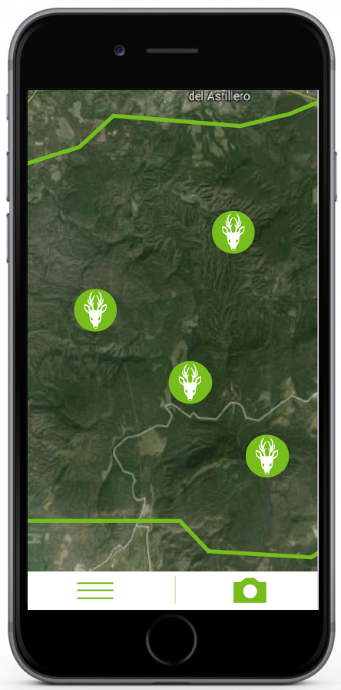
Imagen 13: Pantalla del mapa con marcadores de flora y fauna

Incorporación de gráficos a la aplicación
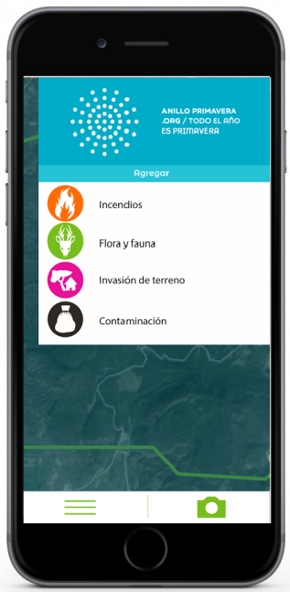
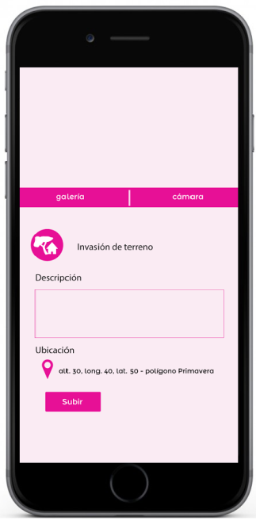
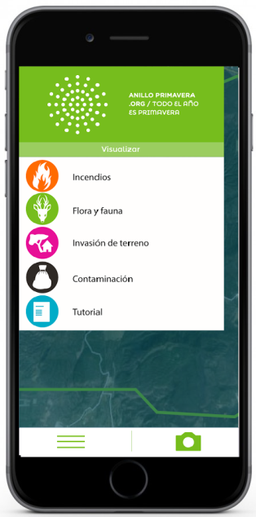
Se incorporó toda la iconografía que se creó en la parte de diseño junto a las especificaciones del cliente

Imagen 14: Pantalla de menús y ficha en blanco de invasión de terreno

Desarrollo de la funcionalidad de la aplicación
El desarrollo de la aplicación se fue llevando a cabo por medio de la metodología Ágil, ya que se planeó que tuviera el mapa, que se abriera el menú lateral desplegable “slade-menu” con los iconos acordados y que mostrará marcadores con los iconos, así que al funcionar ciertas partes se las fuimos mostrando, haciendo modificaciones y agregando funcionalidad.
Se continuó el desarrollo de la siguiente pantalla que sería la más importante de la aplicación, sobre la cual se tiene que acceder a la galería del usuario, a la cámara, seleccionar una imagen, darle una descripción, categoría y poder subirla al servidor y registrarlo en la base de datos. En esto se llevó un poco más de tiempo ya que requería muchos tipos de herramientas y lenguajes a incorporar, en mi caso se requirió mucho mayor conocimiento de Swift, aprender cómo construir un Json, un poco de PHP y cómo funcionan los Web Services.
Aquí se realizaron también las pantallas en las que se muestra el tutorial para la facilidad al usuario de aprender a usar la aplicación y no tenga errores o algún tropiezo a la hora de usar la aplicación.

4.1.4 Web Services
Decisiones sobre qué tecnología usar
A la fecha existen muchas diferentes tecnologías las cuales siguen creciendo día a día, la elección que se hizo para esta herramienta fue usar el lenguaje web PHP, las razones de elección fue principalmente dos, la facilidad de uso y la facilidad de entendimiento, ya que no solamente una persona iba a estar trabajando con este proyecto, por lo que tener una amplia documentación y un código simple.

Subir información al servidor
Para poder conectar los dispositivos móviles con los servicios web se usó el protocolo HTTP POST por lo que sería extremadamente fácil mandar la información desde los móviles y recibirla en el servidor, directamente el servicio web va a almacenar lo recibido en la BD(Base de datos) y la imagen recibida va a ser almacenada directamente en el servidor para no tener limitante en el tamaño de imagen subida al servidor.
En seguida se muestra el código utilizado, a pesar de haber usado códigos diferentes para la versión móvil de IOs y Android ambas utilizan la misma forma de trabajo por lo que solo se va a presentar el códgio de Android.

<?php
header('Content-type : bitmap; charset=utf-8');
require_once('dbConnect.php');
// Check connection
if ($con->connect_error) {
die("Connection failed: " . $con->connect_error);
}
if(isset($_POST["encoded_string"])){
$encoded_string = $_POST["encoded_string"];
$category= $_POST['category'];
$subcategory= $_POST['subcategory'];
$title= $_POST['title'];
$description= $_POST['description'];
$xAxis= $_POST['xAxis'];
$yAxis= $_POST['yAxis'];
$Visible= $_POST['Visible'];
$sql ="SELECT ID FROM Denuncias ORDER BY ID DESC LIMIT 0 , 1";
$res = mysqli_query($con,$sql);
$id = 0;
while($row = mysqli_fetch_array($res)){
$id = $row['ID']+1;
}
echo "$id";
$path = "images/$id.jpg";
$name = "$id.jpg";
$actualpath = "http://papvidadigital-test.com/"."$path";
$query = "INSERT INTO Denuncias(Title,Category,SubCategory,xAxis,yAxis,Visible,Description,Path,ImageName) values ('$title','$category','$subcategory','$xAxis','$yAxis','$Visible','$description','$actualpath','$name')";
if(mysqli_query($con,$query)){
file_put_contents($path,base64_decode($encoded_string));
echo "Successfully Uploaded";
}
mysqli_close($con);
} else{
echo "Error";
}
?>

Descarga de información del servidor
Para descargar la información previamente subida al servidor, se utilizó el formato JSON, el siguiente php lo único que hace es hacer una búsqueda de todos los marcadores que se encuentran como válidos en el servidor, comprimirlo y mandarlo como un solo objeto, ya en eso el móvil puede tomarlo y hacer uso de dicho objecto.
A continuación se presenta el código usado para dicho propósito:

<?php
require_once('dbConnect.php');
// Check connection
if ($con->connect_error) {
die("Connection failed: " . $con->connect_error);
}
//generamos la consulta
$sql = "SELECT * FROM Denuncias";
mysqli_set_charset($conexion, "utf8"); //formato de datos utf8
if(!$result = mysqli_query($conexion, $sql)) die();
$clientes = array(); //creamos un array
while($row = mysqli_fetch_array($result)){
$ID=$row['ID'];
$Title=$row['Title'];
$Category=$row['Category'];
$SubCategory=$row['SubCategory'];
$xAxis=$row['xAxis'];
$yAxis=$row['yAxis'];
$Visible=$row['Visible'];
$Description=$row['Description'];
$Path=$row['Path'];
$ImageName=$row['ImageName'];
$clientes[] = array('ID'=> $ID, 'Title'=> $Title, 'Category'=> $Category, 'SubCategory'=> $SubCategory, 'xAxis'=> $xAxis, 'yAxis'=> $yAxis, 'Visible'=> $Visible, 'Description'=> $Description, 'Path'=> $Path, 'ImageName'=> $ImageName);
}
$close = mysqli_close($conexion) or die("Ha sucedido un error inexperado en la desconexion de la base de datos");
echo json_encode(array("result"=>$clientes));
?>

4.2 Calidad del agua
4.2.1 Calibración: conductividad
Los rangos de conductividad eléctrica son diferentes dependiendo de la “k” a utilizar, por lo que es importante saber cuál es el rango de conductividad eléctrica de la zona en que se va a aplicar el sensor.

k | Conductividad (μS) | Resistencia (Ω)
k= 0.1 | 84 | 13440
k= 0.1 | 1413 | 770.3
k= 1 | 12880 | 103.5
k= 1 | 80000 | 32.5
k= 10 | 150000 | 23.1
Tabla 1: resultados de la calibración de la conductividad.
En la tabla 1 se observa como la conductividad eléctrica es función de la resistencia, a menor conductividad mayor resistencia tiene el fluido de trabajo a y por lo tal tiene menor cantidad de sales disueltas. El rango en el que se debe de encontrar el agua de la planta de tratamiento del ITESO es cuando k es igual a 1.
4.2.2 Calibración: pH
La variación del voltaje respecto al pH tiene que tener un comportamiento lineal en un rango de pH no menor a 2 y mayor a 12, por lo tanto, si no tiene esa forma en una recta, los datos de calibración no pueden ser confiables. A continuación, se muestran los resultados de la calibración:
Tabla 2: Resultados de la calibración del pH.
pH | Voltaje (V)
4 | 2.143
7 | 2.1
10 | 2.06
Gráfica 2: voltaje contra pH de la calibración.
Para interpretar los datos de la tabla 2, es necesario generar una gráfica, en la cual se demuestra que tiene un comportamiento lineal y poco margen de error con una R² de 0.9996. El problema de la gráfica 2 es que son muy pocos datos para confirmar un resultado confiable, pero se puede utilizar la función de y= -0.0138x + 2.1978, para comprobar futuros resultados.

4.2.3 calibración: oxígeno disuelto
El oxígeno disuelto es uno de los parámetros de la calidad del agua que es complicado de calibrar debido a que tiene una fuerte dependencia a la temperatura ambiente y a la presión atmosférica. La calibración debe de hacerse en la zona en que se va a implementar el sensor.
La saturación a 28 °C en el laboratorio del ITESO tiene un valor de voltaje de 1.805 V, mientras que cuando se encuentra a 0 mg/L de oxígeno disuelto tiene un valor de voltaje de 0.080 V, por lo tanto, a menor concentración va a disminuir el voltaje de los sensores.

4.2.4 Programación en Waspmote
Dentro de las actividades que se realizaron se le dieron comandos al programa para que mostrará un mensaje, posteriormente se le dieron variables de calidad del agua, conexión vía WIFI, enviar datos a un servidor y de batería. Es importante darle un tiempo de repetición al momento de mandar los datos, además de tener encendido en el programa el USB y el sensor.

4.3 Sensores Anillo Primavera
4.3.1 Comprensión de código
En un curso anterior se desarrolló una parte de la implementación del almacenamiento en memoria SD y se invirtió aproximadamente una semana en la comprensión de dicho código. El código no fue utilizado ya que por peticiones del cliente se pensó de otra manera para que fuera más eficaz y así dejarle más memoria libre al microcontrolador para cambios a futuro.

4.3.2 Implementación en memoria SD
Esta parte fue la más compleja del proyecto ya que para hacer pruebas tomaba bastante tiempo y la IDE de Waspmote se comportaba de manera extraña, dichos comportamientos se solucionaban copiando el código y ponerlo en un programa nuevo.
Se presentaron bastantes problemas en el transcurso de la implementación ya que a veces no se almacenaban los datos de manera correcta o no leía los datos durante la ejecución. Durante la transmisión de datos por internet pasaban cosas similares como no conectarse a la red o regresar a la parte principal del programa, pero mediante el debugueo se lograron solucionar dichos problemas.
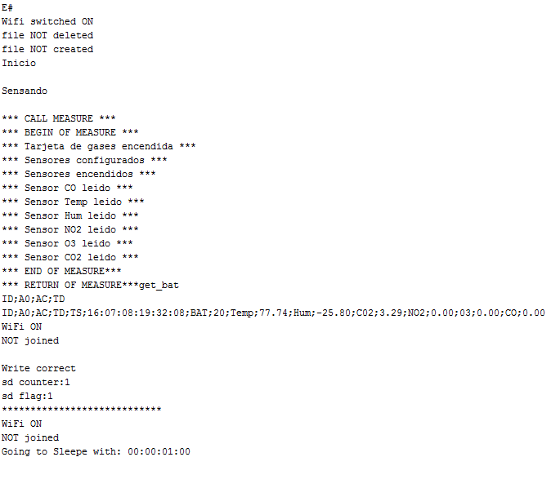
Imagen 15: Datos del sensor
4.3.3 Transmisión por LoRa
Se trabajó con el programa que proporciona Libelium para comenzar, por falta de tiempo no se pudieron hacer transmisiones a mayor distancia, la mayor distancia fue de aproximadamente 2 Km. El protocolo de Lora establece aproximadamente un rango mayor de 5 Km para zonas pobladas y poco más de 15 para zonas deshabitadas.

4.4 Transporte ITESO
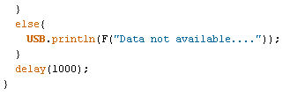
4.4.1 Configuración del sensor
Imagen 16: Imagen de código de configuración USB
El sensor se configura por medio de un cable USB que va conectado a una computadora, para cambiar el código del programa se usa el IDE oficial de Libelium que puede conseguirse desde su página web.
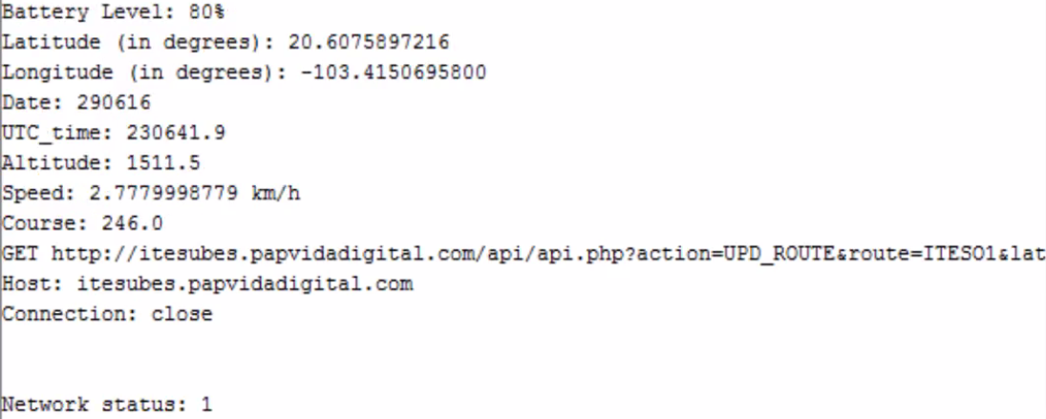
Sobre el programa, en comparación al programa que el sensor ya tenía configurado de una etapa anterior se eliminó un retraso de un segundo que existía para que el sensor GPS obtuviera una nueva posición, otro cambio fue que ahora la velocidad que el sensor capta esta medida en kilómetros por hora en vez de estar medida en knots (nudos). Para más información sobre la configuración del sensor ver el anexo 4.4.1.
Imagen 17: Código corregido

4.4.2 Pruebas de conexión
Para realizar las pruebas de conexión se colocó el sensor en un escenario ideal, dentro de un vehículo de la ruta ITESO-Colón e ITESO-Las Fuentes para observar qué tan eficiente era la captura y envío de la geolocalización. Los resultados finales de las pruebas realizadas son los siguientes:

Escenario ideal
Evento | Tiempo
Inicio de módulo | ~13.2 segundos
Conexión a red 3G | ~18 segundos
Envío de primera petición | ~35.4 segundos
Primera respuesta del servidor | ~49.2 segundos
Tiempo entre envío de petición y respuesta del servidor | ~16.6 segundos

Ruta ITESO-Las Fuentes
Evento | Tiempo
Inicio de módulo | ~14 segundos
Conexión a red 3G | ~17 segundos
Envío de primera petición | ~1 minuto 8 segundos
Primera respuesta del servidor | ~1 minuto 28 segundos
Tiempo entre envío de petición y respuesta del servidor | ~16 segundos

Ruta ITESO-Colón
Evento | Tiempo
Inicio de módulo | ~11 segundos
Conexión a red 3G | ~19 segundos
Envío de primera petición | ~54 segundos
Primera respuesta del servidor | ~1 minuto 4 segundos
Tiempo entre envío de petición y respuesta del servidor | ~18.8 segundos

Para información más detallada sobre las pruebas consultar el anexo 4.4.2.
4.4.3 Pruebas de consumo de energía
Según Libelium el sensor Waspmote consume poca energía, para comprobar esto y también tener una idea del consumo de energía del sensor se hicieron pruebas cuando el sensor se deja funcionando sin estar cargándose. Los resultados de estas pruebas fueron los siguientes:
- Fecha y hora en que se encendió: 19:51 horas, 13 de junio de 2016
- Fecha y hora en que se volvió a consultar su energía: 10:24 horas ,14 de junio de 2016
- Tiempo encendido: 14 horas 33 minutos
- Energía consumida: 48%
- 14 horas 33 minutos = 873 minutos
- Consumo por minuto: ~0.055%
- Consumo por hora: ~3.30%
Otra prueba realizada fue el dejar el sensor funcionando mientras cargaba su batería, porque existe preocupación por su consumo de energía. Se dejó el sensor funcionando por tres días y cada 24 horas se revisaba la cantidad de batería restante, los resultados de estas pruebas son las siguientes:
Día 1: 93%
Día 2: 87%
Día 3: 81%
Tomando en cuenta estos resultados concluye que el sensor consume aproximadamente 6% de energía al día, por lo que el sensor consume más energía de la que se carga.
Más detalles en el anexo 4.4.3.
4.4.4 Optimización del programa
Se buscó optimizar el programa para que el sensor GPS capture la posición actual más rápido, pero en lo que respecta al tiempo en que la solicitud HTTP llega al servidor no es posible mejorarlo, ya que eso depende de la infraestructura de la red 3G y su fiabilidad, porque hay momentos en que existen problemas de conexión por parte de la red de Telcel.
Lo que fue posible optimizar fue el tiempo en que el sensor GPS captura una nueva geolocalización, ya que el programa original contaba con dos retrasos de un segundo cada uno, modificando el programa se encontró que eliminando uno de estos retrasos del programa no afectaba su funcionamiento. Pero se encontró que reduciendo el tiempo del retraso hacia el programa menos óptimo, esto se debe por dos factores, el primero es que se registra la posición muy rápido y el margen de error en la posición incrementa, el segundo es por la fiabilidad de la red 3G de Telcel ya que al existir más envíos se incrementa el número de veces que falla el envío de datos, si un dato no llega a enviarse debido a la red 3G esto retrasa al programa aproximadamente 50 segundos, por lo que la captura de la geolocalización se vuelve menos eficaz.
Esta información se puede observar en el anexo 4.4.1.
4.4.5 Problemas encontrados
El sensor ya venía con un programa cargado que fue hecho en la etapa anterior, pero, así como estaba configurado el servidor no cambiaba la geolocalización en el sensor de la aplicación y por lo tanto la aplicación no mostraba cambio en la posición. El sensor envía la información mediante el protocolo HTTP, enviando una solicitud GET al servidor con los valores de latitud y longitud, pero el servidor respondía con un error 301, este error quiere decir que el objeto al que se quiere acceder ha sido movido a otro lugar, por lo que para resolver este primer problema se intentó cambiar la estructura de la solicitud, cambiando la solicitud GET por una solicitud POST, agregando más encabezados a la solicitud y modificando la dirección del servidor. Finalmente la solución encontrada fue cambiar la dirección del servidor de la aplicación ITESUBES, por lo que se modificó la dirección a la que se va a enviar la GET en el programa del sensor. No se sabe con certeza la causa de este problema, pero se piensa que puede ser problema de resolución DNS, por lo que la dirección en la solicitud GET tiene que ser escrita muy específica.
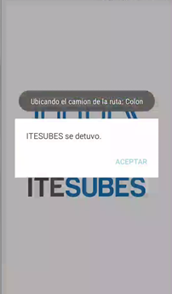
El otro problema encontrado fue en la aplicación ITESUBES, ya que si el celular o el dispositivo que esté utilizando la aplicación pierde conexión a internet la aplicación se detiene, por otro lado si se abre la aplicación sin conexión a internet esta no tiene problema.
Detalles en el anexo 4.4.5.
Imagen 18: Pantalla App ITESUBES colapsada
4.5 Dron ITESO
4.5.1 Implementación programa
Este proyecto fue algo simple ya que la parte complicada del almacenamiento ya había sido desarrollada en el proyecto de Sensores Anillo Primavera, solo se tuvo que implementar la parte de la tarjeta Gases PRO.
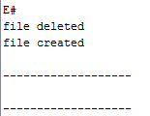
Imagen 19: Borrado y creación nuevo archivo.

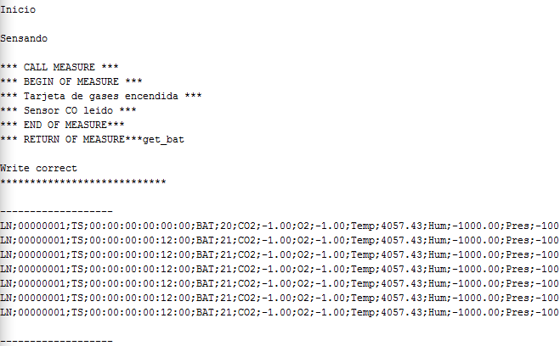
Imagen 20: Almacenamiento de datos obtenidos.

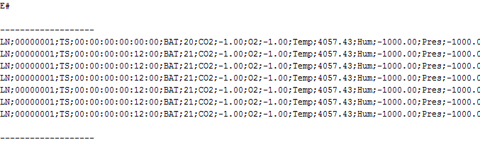
Imagen 21: Lectura de datos en memoria SD.

Capítulo V. PRODUCTOS, RESULTADOS E IMPACTOS GENERADOS
5.1 Productos obtenidos
5.1.1 APP Anillo Primavera
- Flujo de aplicación
- Escenarios
- Diseño orientado a la interfaz de usuario (UI) de la aplicación
- Web Services
- Manual de identidad
- Mockup de la aplicación
- Aplicación funcional en Android
- Aplicación funcional en IOS

5.1.2 Calidad del agua
- Programar los sensores en Waspmote, obtener datos en tiempo real.
- Entender el funcionamiento de los sensores.
- Observar que los datos obtenidos sean confiables y cercanos a la realidad.
- Calibrar los sensores.

5.1.3 Sensores Anillo Primavera
- Almacenamiento de datos en memoria SD.
- Transmisión de datos almacenados.

5.1.4 Transporte ITESO
- Nodo sensor waspmote 3G/GPS
  - Nodo sensor configurado
  - Nodo sensor optimizado

5.1.5 Dron ITESO
- Almacenamiento de datos en memoria SD.
- Software para la lectura de datos.

5.2 Resultados alcanzados.
5.2.1 APP Anillo Primavera
A partir del flujo obtuvimos la estructura que tendrá la aplicación, las conexiones que tiene cada pantalla con otras, para así poder ver la magnitud que tendrá el producto terminado.
Agregando la información que proporciona los escenarios, se puede apreciar con mayor detalle la función que tiene cada pantalla, las características que poseen, así como los elementos que hacen posible la vinculación entre cada una de ellas.
Además, al realizar el diseño orientado a la interfaz de usuario (UI), no solo se le brinda una parte estética a la aplicación, sino que permite al usuario estar más cómodo al estar utilizando la aplicación, se distingue de entre otro tipo de aplicaciones con un giro similar y se le otorga la identidad del PAP Anillo Primavera al producto realizado.
Los siguientes productos obtenidos en el área de diseño fortalecen el resultado de los mencionados con anterioridad, para así generar un mayor impacto tanto al usuario como para los involucrados.

5.2.2 Calidad del agua
La calibración debe de ser un proceso que debe de aplicarse a los sensores de oxígeno disuelto, pH y conductividad, debido a que los resultados varían respecto a la temperatura, presión, reacciones químicas, contenido biológico, humedad, entre muchos otros parámetros ambientales y condiciones del fluido de trabajo. Es importante tener un monitoreo constante sobre los resultados obtenidos de los sensores.

5.2.3 Sensores Anillo Primavera
El poder almacenar los datos que no fueron transmitidos y se puedan enviar cuando el nodo cuente con red será de gran utilidad ya que se puede conectar un nodo bastante distante de un modem y si se careciera de cualquier protocolo de comunicación, únicamente sería cuestión de arrimar el nodo a un modem que haya sido configurado con anterioridad y hará la transmisión de datos que fueron almacenados.

5.2.4 Transporte ITESO
El sensor Waspmote envía su geolocalización al servidor de la aplicación ITESUBES exitosamente. El servidor actualiza la geolocalización cada vez que el sensor Waspmote envía la información correctamente. La aplicación obtiene la información del servidor y actualiza la posición en el mapa.

5.2.5 Dron ITESO
Poder tomar los datos con un dron en vuelo y almacenar los datos obtenidos en cualquier momento deseado y no tener que esperar para recibirlos o no depender de un protocolo de comunicación.

5.3 Impactos generados.
5.3.1 APP Anillo Primavera
El principal impacto generado es ser la primera y única aplicación que está directamente relacionada con el bosque la Primavera, generando una nueva visión acerca de un ecosistema que ha sido lentamente invadido y que la participación ciudadana puede generar un gran apoyo que lo pueda conservar en el estado en el que se encuentra actualmente. También se generaría un aumento en la popularidad del bosque por lo que tendría muchas más visitas.

5.3.2 Calidad del agua
El impacto más importante del proyecto fue el tener el conocimiento de los sensores y su futuro uso en la planta de tratamiento de aguas residuales del ITESO, además de que se planteó la importancia de conocer las variables ambientales para una correcta instalación.

5.3.3 Sensores Anillo Primavera
Poder expandirse a áreas que las comunicaciones no lleguen o llegar a lugares que aún no están habitados como el núcleo del bosque.

5.3.4 Transporte ITESO
El principal impacto de este proyecto será en los usuarios del transporte universitario del ITESO, lo que más les interesa a las personas que usan este servicio es si el vehículo de una ruta está cerca, esto principalmente para aprovechar el tiempo de espera y estar atento cuando un vehículo llegue al campus.
5.3.5 Dron ITESO
Mejorar las condiciones en base de los datos que se obtuvieron durante el vuelo.

Capítulo VI. APRENDIZAJES INDIVIDUALES Y GRUPALES

6.1 Aprendizajes profesionales
6.1.1 APP Anillo Primavera
Aurora Rodríguez
El bosque la Primavera está siendo atacado de una manera más agresiva de la que creía y pensaba que no se estaba haciendo nada para remediarlo, sin embargo, pude darme cuenta que existen personas que están comprometidas por proteger el polígono de Primavera y que hay organizaciones que apoyan estas iniciativas.
En el proyecto APP Anillo Primavera tuve que desarrollar habilidades como la comunicación de equipo, principalmente entender términos que son relacionados a sistemas y poder aclarar algunas palabras que son términos de diseño. Además de tener que poner a prueba la habilidad de poder organizar las juntas con los clientes. Además, tuve que ir desarrollando todos los gráficos a partir de una identidad que el PAP Anillo Primavera ya tenía, por lo que tenía limitantes de color y tipografía al estar diseñando la interfaz.
Sabía las bases del diseño orientado a la interfaz de usuario (UI), pero tuve que hacer algunas investigaciones, ir a conferencias para tener los términos más claros, cómo aplicarlos al diseño de la aplicación, cómo desarrollar la iconografía con base en estos términos y que pudiera ser lo más sencilla posible para la utilización de los usuarios.
Este proyecto me da como aprendizajes fundamentales la organización de las actividades para acabarlas a tiempo y de la mejor manera, esto garantiza que los productos se puedan mostrar en las reuniones con el cliente. Otro aprendizaje es que nunca está demás buscar información acerca de lo que se tiene que hacer, de esta forma puedes transmitir el mensaje de manera óptima y por último aprendí que siempre es bueno buscar referencias para poder obtener información para realizar mejor el trabajo de diseño.

Israel Vargas Brito
Al desarrollar la aplicación para dispositivos IOS se incluyen gran cantidad de aprendizajes que se han obtenido a lo largo de la carrera, se puso en práctica el desarrollo con la metodología Ágil, ya que cada semana se tenían que ir mostrando avances del proyecto, cada 15 días ir con el cliente a mostrar cómo marchaba el proyecto, el hecho de tener un cliente real da mucha experiencia para la vida laboral, en la que lo que importa son los productos que generes.
La aplicación de IOS se desarrolló de manera nativa en lenguaje Swift, el cual no conocía, por lo que puedo decir que todo lo que sé de Swift fue gracias al proyecto Anillo Primavera.
Al inicio pensé que se trabajaría un poco más en equipo, pero el hecho de que las aplicaciones se necesitaran crear desde cero simplemente se dividió el trabajo de manera que yo me encargué del desarrollo para IOS.
Considero que el Aprendizaje principal para mi proyecto de vida profesional es el hecho de aprender a buscar, ya que un programador puede aprender en la marcha, en lo que desarrolla, así que no es necesario saber en lo que vas a desarrollar si es que sabes cómo buscar información en los lugares correctos, ya que la curva de aprendizaje de un programador es muy rápida.

Juan Pablo Pedrin Ochoa
Para la realización de este proyecto se necesitaron una gran cantidad de conocimientos que se han obtenido a lo largo de la carrera, como yo estaba encargado de la aplicación en Android y es en java, lo que más se puso en práctica de la carrera fue el paradigma de la programación orientada a objetos.
La aplicación fue desarrollada nativamente en Android studio y lo más complicado para mí fue aprender a usar una herramienta nueva y a programar una aplicación en Android, que aunque era en java la forma en la que se usan todas las funciones de Android y los casos especiales que salen eran desconocidos para mí.
El principal aprendizaje que tuve fue el de adaptarme rápidamente a un nuevo lenguaje, herramienta que se tenga que usar en la vida profesional, al igual tuve un gran aprendizaje a la hora de buscar nueva información sobre cosas que no se conocen y saber dónde buscar esa información y que sea de ayuda para lo que se requiere hacer.

Luis Rodrigo Perales González
Como ingeniero en sistemas computacionales es muy importante no solamente tener trabajo colaborativo con otros ingenieros de su área si no que complementarse con otras áreas, en este caso el hecho de trabajar con alguien de diseño me ayudó mucho a crecer de forma profesional ya que se ve la forma en la que se tiene que decir cierto tipo de información o cierta forma de mostrarlo.
De igual manera la interacción con los clientes podría considerarla de uno de mis mayores aprendizajes ya que no solo se toma nota de lo que piden si no que hay que saber manejar expectativas y sueños al mismo tiempo que situarlo en un momento real.

6.1.2 Calidad del agua
José Arturo Ruiz Gómez
En la carrera de ingeniería ambiental se busca tener un entorno sustentable, por lo que el saber cómo funciona un nodo para la calidad del agua y su implementación es de mucha importancia para un ingeniero ambiental, debido a que posteriormente los datos pueden ser utilizados para saber qué problemas se tiene en un sistema, cómo hacer más eficiente, en cuanto a lo sustentable a una planta de tratamiento de aguas residuales y mantener un monitoreo que ayudaría a saber cómo se va a comportar el sistema.
Desde diferentes disciplinas aprendí, que es muy importante tener en cuenta otras carreras para la programación de los nodos ambientales, debido a que poseo pocos conocimientos de campos relacionados a sistemas computacionales. También se debe tomar en cuenta otras opiniones, en especial de los que conocen el tema relacionado y con ello poder aplicar este tipo de sistemas.
En el campo profesional se debe tener un constante diálogo con los organizadores de un proyecto, si no se pueden llegar a resultados no esperados o retrasos en el plan de trabajo. En el campo económico es muy importante tener un buen sistema de sensores debido a que pueden surgir demandas que pueden generar grandes costos a la empresa encargada. En el ámbito político es importante realizar propuestas ambientales y además cumplir con el monitoreo constante de las diferentes variables de calidad.
Mis saberes puestos a prueba en el proyecto fueron muchos, debido a que en la ingeniería ambiental se tiene poca consideración en asuntos de programación, además la socialización es un punto muy débil en mí, por lo que debo de mejorar en conocimientos de relaciones sociales. Utilizar un sensor ambiental como el que se usó en el proyecto también fue un reto, debido a los pocos conocimientos sobre el tema.
Para mi vida profesional es muy importante este tipo de proyectos, debido a que cada vez las mediciones de los parámetros ambientales se están dando por medio de la programación y ya no tanto en laboratorios. Conocer cómo funciona un sensor es muy importante si se quiere tener un buen desarrollo de modelos ambientales y para tener un constante monitoreo.

6.1.3 Sensores Anillo Primavera
Marco Antonio Ruíz Santana
Es bastante interesante desarrollar algo para el cuidado de nuestro entorno y qué más hacerlo para un entorno que es el pulmón de la ciudad donde vivo.
Ya había trabajado con un software bastante parecido, aunque con la IDE de Waspmote fue algo complicado saber las funciones que tiene ya que no cuenta con un manual para el usuario y el meterte a las librerías te quita bastante tiempo ya que son bastantes extensas.
La manera en que trabajé con mi cliente, asesores para resolver las dudas que se iban presentando fue algo nuevo ya que antes sólo interactuaba con el asesor, pero no se metían de lleno para poder resolver el problema entre todos.
En cuanto a la programación ya tenía unos cuantos años que no trabaja con algo parecido y si me tomó más tiempo del que tenía pensado para poder trabajar de manera eficaz con la IDE.

6.1.4 Transporte ITESO
Heber Daniel Cervantes Basurto
Esta experiencia me mostró cómo es la forma en que se trabaja en un proyecto real, la forma de organizar las actividades a realizar, los requisitos que hay que cumplir según lo que solicite el cliente y la comunicación que debe de existir con los involucrados en el proyecto. Esto es importante para que un proyecto pueda desarrollarse correctamente, el hecho de no tener buena comunicación puede arruinar todo un proyecto.
Otra cosa importante en trabajar en un proyecto es lo valioso que es administrar el tiempo que se debe dedicar en hacer una actividad relacionada con el desarrollo de un producto, además de incluso intentar las opciones más obvias para resolver un problema. Otra cosa es la importancia de documentar los eventos que ocurren al estar trabajando, tanto errores como observaciones importantes que se observaron, esto para no perder tiempo en situaciones iguales que puedan suceder. Así como las ideas que se tienen pueden ayudar a la mejora de un proyecto, escuchar las diferentes opiniones es importante para obtener una idea de que es lo que se puede mejorar en el proyecto.
Esta experiencia es útil para tener una idea de lo que es trabajar en una empresa grande, las responsabilidades que se tienen y saber elegir lo que es prioritario a realizar.

6.1.5 Aprendizaje colaborativo
El principal aprendizaje profesional fue el trabajo en un equipo, ya que no todos los involucrados son de la misma carrera y aun así los que pertenecen a la misma carrera no todos han usado las mismas herramientas, lenguajes o metodologías, por lo que es necesario tener una buena comunicación con los miembros del equipo y estar abierto a diferentes opiniones, esto para aportar conocimiento que quizá no todos tienen y ayudar al desarrollo de un producto que pueda ser implementado en otras situaciones similares. También tener una buena comunicación con el cliente es importante para entender lo que se quiere desarrollar, además de crear confianza. Parte del desarrollo en el ambiente profesional es la responsabilidad que se debe de tener con el cliente y el compromiso con el proyecto, ya sea en tiempos de entrega, reuniones acordadas y el tiempo que se le dedicará a trabajar en el proyecto. En la vida profesional nos encontraremos con esto seguido, por lo que la experiencia trabajando en estos proyectos nos da una mejor idea de lo que nos encontraremos más adelante.

6.2 Aprendizajes sociales
6.2.1 APP Anillo Primavera
Aurora Rodríguez
Pensaba que las aplicaciones móviles eran exclusivamente de entretenimiento, sin embargo, con este proyecto puedo ver que una aplicación tiene mucho potencial para poder lograr un cambio social y que, a su vez, fomente la protección a un área natural que está siendo atacada.
Ahora puedo decir que soy mucho más capaz de hacer una gestión a un proyecto puesto que lo fui trabajando durante el tiempo de PAP. Es una actividad que requiere de tiempo y de esfuerzo por parte de ambas partes, afortunadamente nuestro cliente es un PAP muy abierto que sabe de todas las implicaciones que conlleva.
Esta aplicación tiene el impacto de ser la primera aplicación relacionada con el bosque La Primavera por lo que será una gran herramienta para generar un vínculo con las personas de la Zona Metropolitana de Guadalajara y los pueblos aledaños.
Al realizar la aplicación pude darme cuenta que no solo se puede generar software de entretenimiento o juegos, sino que se pueden generar propuestas con temas medioambientales o sociales. Además de pude descubrir que se mueve la gente para hacer un cambio.

Israel Vargas Brito
En lo social se pudo desarrollar la comunicación con todas las personas involucradas, ya que no siempre se da claridad a ciertos aspectos importantes de la aplicación, en nuestro caso eran los encargados del PAP anillo primavera, en las juntas que fuimos con ellos al principio solo mencionaba lo que se les ocurría en el momento, lo cual generó un semi-focus group de más ideas y funcionalidades para agregar a la aplicación, lo cual forzó a crear una comunicación más específica y empezar a desarrollar sobre eso.
La aplicación impactará socialmente desde a las personas que viven cerca del bosque de la primavera hasta personas que por medio de la aplicación se motiven a visitar el bosque de la primavera. También ayudará la aplicación a que los reportes sobre invasión a propiedad, basura o incendios se les de seguimiento mucho más fácil y rápido, además de que existirá un registro para que no se pierda cierto registro.

Juan Pablo Pedrin Ochoa
En lo social lo más importante fue tener una buena comunicación con las personas involucradas tanto con el equipo de desarrollo como con los clientes que en nuestro caso eran los encargados del PAP anillo primavera, otra de las cosas muy importantes aquí es el escuchar las ideas de todos los involucrados para poder definir entre todos que es lo que se quiere y que no haya problema alguno y se tenga todo bien definido para que no se tengan que estar haciendo cambios.
Esta aplicación se espera que tenga un gran impacto para las personas que visitan el bosque y para las personas que viven cerca del área, como será la primera aplicación que tiene como centro el bosque de la primavera

Luis Rodrigo Perales González
De igual manera la interacción con los clientes es el mayor aprendizaje social que puedo notar en este PAP, ya que no solo se hace un trabajo previamente definido si no que los clientes con nuestra ayuda definen qué es lo que de verdad buscan y cómo es la mejor forma de hacerlo.

6.2.2 Calidad del agua
José Arturo Ruiz Gómez
La sociedad necesita una buena obtención de mediciones de parámetros de calidad ambiental para con ello mantener una mejor calidad de vida y buenos sistemas ecológicos. Para implementar este tipo de sistemas no solo se necesita de lo técnico, sino de tener un espíritu de innovación y creatividad a favor de tener mejores sistemas de vida. Con el proyecto de aplicación profesional, aprendí la importancia de seguir objetivos con tiempo definido, si no todo el plan de trabajo puede caer.
La ingeniería ambiental es una carrera que busca innovar, pero si no se hace por medio de las nuevas tecnologías, los pasos para llegar a sistemas cada vez más sustentables caerían. En el PAP se puede evidenciar que, sin un buen control de la planta de tratamiento, se pueden tener errores muy graves para la sociedad y el ecosistema.
Los grupos sociales que debieron ser beneficiados en el proyecto es a la planta de tratamiento de aguas residuales del ITESO y a todas las personas que andan por el campus. Mundialmente la medición de los parámetros de la calidad del agua está teniendo mucho impacto, debido a los protocolos internacionales que se firman continuamente y la necesidad de cumplirlos en un tiempo estimado.
El aprendizaje obtenido no solo se puede aplicar en el ITESO, sino en cualquier sistema ambiental que necesite de la operación de un sensor que detecte algún parámetro de calidad. El proyecto tiene mucho de dónde obtenerse nuevas aportaciones para la planta de tratamiento, debido a que se necesita de un constante monitoreo de variables ambientales. Mis supuestos sobre la realidad cambiaron, debido a que existe una complejidad al momento de obtener variables y saber si son confiables o no.

6.2.3 Sensores Anillo Primavera
Marco Antonio Ruíz Santana
Debido a que mi cliente fue un asesor para mí también me ayudó bastante ya que se resolvían dudas tanto como de cliente como de desarrollo en una misma cita y era bastante rápido cosa que nos otorgó más tiempo para dedicarle al proyecto tanto como al asesor como a mí.
Trabajar con diferentes grupos de personas enfocados en lo mismo hace las cosas más simples, al menos en este proyecto ya que las ideas que se proponían eran bien aceptadas y no se cuestionaban.

6.2.4 Transporte ITESO
Heber Daniel Cervantes Basurto
La comunicación con los demás involucrados en el proyecto es importante, sobre todo si algún involucrado tiene experiencia en el desarrollo de proyectos. Pero igualmente es importante las opiniones de los beneficiarios, los beneficiarios pueden aportar ideas para la mejora de un producto que será generado por un proyecto, igualmente los beneficiarios pueden dar opinión sobre cosas que ya se han realizado para verificar si se ha cumplido con los requisitos establecidos o para notar si era lo que esperaban.
El impacto que generará la implementación de este proyecto se espera que sea positiva, ya que las personas que tendrán acceso a esto serán los usuarios del transporte. Si este proyecto tiene mayor aceptación puede ser implementado en otros vehículos para que la universidad tenga un mejor control sobre ellos, inclusive implementar un sistema similar en el transporte público.

6.2.5 Aprendizaje colaborativo
Cada uno de los proyectos que se realizaron en el periodo verano 2016 tienen gran potencial, debido a que son iniciativas que pueden fomentar una mejora en la sociedad, como lo es la generación de conciencia ambiental y además se fomenta la participación ciudadana para poder proteger o denunciar acontecimientos negativos que pueden estar pasando, como lo es el caso del bosque la Primavera. O en el proyecto de Transporte ITESO que es un proyecto a una escala pequeña, pero si se logra un resultado óptimo, puede ser una iniciativa que se puede propagar para el transporte público y lograría un mejor funcionamiento.
Además al involucrarse en estos temas, puedes darte cuenta que hay personas comprometidas con generar un cambio para la mejora de la calidad de vida de su ciudad, de la protección de zonas boscosas que están en constante peligro de ser invadidos por el crecimiento descontrolado de la ciudad y que se pueden generar nuevas propuestas de solución para la gran cantidad de problemas que se viven en Guadalajara y si su resultado es óptimo, poder escalar el proyecto a confines más amplios.

6.3 Aprendizajes éticos
6.3.1 APP Anillo Primavera
Aurora Rodríguez
La principal decisión que tomé fue tener que tomar la iniciativa para poder agendar las reuniones con los del PAP Anillo Primavera y tuve que hacerlo porque quería asegurarme que tuviéramos la oportunidad de verlos y que pudiéramos tener retroalimentación.

Esta experiencia me invita a continuar con la organización que tuve durante el tiempo que trabajé en la aplicación para evitarme problemas al final y también que puedo continuar con la iniciativa para seguir teniendo los plazos medidos, para en un futuro trabajar en empresas que le apuesten al desarrollo de aplicaciones, tales pueden ser ITESO, Oracle o IBM.

Israel Vargas Brito
En cuanto a aprendizaje ético el único que consideraría relevante sería el hecho de que al buscar información sobre cómo resolver un problema, puede que te encuentres con el problema ya resuelto por otra persona, pero lo importante es simplemente ver cómo logró llegar a su solución en vez de solo copiar lo que esta persona había hecho.

Juan Pablo Pedrin Ochoa
Como muchos saben en la programación siempre ya hay alguien que lo ha hecho antes y se dice mucho “si ya alguien lo hizo y funciona, para qué hacerlo otra vez basta con entender como lo hizo y cómo funciona”. Varios errores, problemas que se tuvieron a lo largo del desarrollo fueron resueltos gracias a que alguien trató de hacer eso mismo y tuvo el mismo error, y gracias a esto es mucho más fácil resolver errores que son por el uso de nuevo lenguaje o herramienta.

Luis Rodrigo Perales González
Nuestro PAP estaba situado en una ambiente altamente ético y social, ya que en realizar esta aplicación iba ayudar no solo al cliente en lograr su sueño sino que también buscaba la mejora de una parte tan icónica de nuestro Jalisco y que con nuestra ayuda íbamos a lograr una mejor apreciación de dicha parte y claro el manejo de información de dicha.

6.3.2 Calidad del agua
José Arturo Ruiz Gómez
Mis principales decisiones que tomé fueron en cuestiones personales, usualmente tuvieron consecuencias negativas debido a mi falta de actividad. En otro momento más adecuado pudiera tener más iniciativas, pero la falta de conocimiento paraliza mi emprendimiento del proyecto.
El proyecto lleva a tratar de mejorar mis relaciones sociales y en tener un mejor desempeño en la programación, personalmente fue una buena experiencia de vida debido a que fue un calentamiento para mi futuro laboral, en donde los errores son menos permitidos y lo importante es aportar algo a la empresa de trabajo.
La experiencia vivida me lanza a un futuro, en el cual puede vislumbrarse en un trabajo con objetivos planeados y dispuestos a cumplirse. Después del PAP pienso ejercer mi experiencia para cualquier empresa en el cual se necesite tener una buena organización laboral, además de aportar algunos conocimientos sobre sensores de calidad ambiental.

6.3.3 Sensores Anillo Primavera
Marco Antonio Ruíz Santana
El desarrollar un proyecto para mejorar nuestra comunidad me ayudó a concientizar y darme cuenta de que tenemos que valorar más nuestros recursos y debemos de respetar aquellas cosas que no nos pertenecen, en este caso fue el bosque de la Primavera que es un recurso de todos y tenemos que cuidarlo.

6.3.4 Transporte ITESO
Heber Daniel Cervantes Basurto
El impacto que generará este proyecto en la comunidad itesiana es positivo, el inicio de la implementación de este proyecto puede llevar a implementar algo similar a más grande escala, por ejemplo en el transporte público. También hay que promover darle un uso correcto a este tipo de servicios, ya que esto puede usarse también para causar daño o perjudicar a las personas.
A partir de este PAP estoy dispuesto a trabajar más en el desarrollo de proyectos, pensando trabajar para una compañía que desarrolle proyectos a más grande escala y que tenga mayor impacto en la sociedad.
6.3.5 Aprendizaje colaborativo
A diferencia de otros proyectos que pretendan resolver problemas puramente financieros para que una empresa pueda crecer y el jefe pueda ganar mucho más dinero movido por la ambición de querer más, en el PAP se tuvo que resolver problemas de índole ambiental o social, logrando que tuviéramos un acercamiento con estas situaciones, fomentando la generación de conciencia acerca de estos temas, provocando entusiasmo para poder resolver los problemas de la mejor forma que los conocimientos de cada uno y la tecnología puedan.

6.4 Aprendizajes en lo personal
Aurora Rodríguez
Con el PAP Vida Digital pude ver que tengo algunos dotes de líder para empujar a mi equipo a salir adelante, sin dejar de lado la opinión de ellos. Además, pude ver que muchas personas están trabajando en cuestiones de índole social-ambiental, situación que me da mucho gusto y que me da más ganas de participar en proyectos así donde puedo relacionarme con personas entregadas con sus ideales, que se pueda llegar a acuerdos y dialogar entre ellos para encontrar la mejor solución al problema.
Aprendí que, si encuentras un buen equipo de trabajo y con bases sólidas, cualquier trabajo puede salir adelante.

Israel Vargas Brito
En el PAP Vida Digital aprendí cómo interactuar con cierto tipo de cliente que no conoce sobre programación, por lo que en partes se limitan pensando que es muy difícil y no lo es, y viceversa también aprendí que la herramienta sobre la cual se tenga que desarrollar no es problema, aunque no se sepa utilizar sabiendo buscar se puede aprender.

Juan Pablo Pedrin Ochoa
En lo personal me gustó trabajar en el equipo con el que estuve y tuve una experiencia muy cercana a la realidad que fue estar yendo con los clientes a hacer entregas quincenales, levantar requerimientos, etc. Fue muy útil para mí darme cuenta que hay muchas cosas que no sé y tengo que estar al tanto, como el programa que tuve que aprender en el corto periodo de verano, para en un futuro prepararme más a la hora de enfrentar algo así.

Luis Rodrigo Perales González
Sin duda alguna este PAP cumple su función de acercarnos más a la realidad de un ambiente laboral en el que se tiene que trabajar con gente de diferentes campos o áreas, trabajo con clientes, planeación, metodologías de trabajo entre otras las cuales ayudaron al desarrollo profesional y personal.

José Arturo Ruiz Gómez
El PAP me dio una proyección de lo que puedo llegar a hacer en momentos de trabajo y lo que a veces puedo omitir, además de que me integró dentro de un campo en el cual estaba totalmente fuera de él. Actualmente estamos en un conjunto de individuos que hace falta pensar, por lo tanto, en el PAP aprendí que el pensamiento es una herramienta muy importante. En este tipo de proyectos se necesita la relación de muchos actores, desde personas con algún saber profesional o conocedores de la zona de trabajo.
Mi proyecto de vida tiene muchas variables, usualmente no considero mi futura profesión o carrera como algo muy importante, pero ahora tengo que empezar a integrar este tipo de proyectos para poder tener un mejor control de mi futuro y mi posible estado profesional.

Marco Antonio Ruíz Santana
El trabajar con más personas, pero en diferente parte del proyecto me ayudó a ser más organizado con mis tiempos y la manera de trabajar, ya que semanalmente se tenía que presentar un reporte de trabajo y mostrar lo que se había avanzado en el proyecto.

Heber Daniel Cervantes Basurto
Al estar trabajando en este PAP me di cuenta que muchas cosas que vi en la clase de Administración de Proyectos, por lo que al ver la forma en que se trabaja en el PAP fui capaz relacionar lo visto en clase con la metodología que se siguió.
Parte importante de obtener el éxito en un proyecto es tener una buena comunicación con los involucrados en el proyecto, si no se tiene esto puede haber interpretaciones incorrectas de lo que se quiere hacer. Otro factor importante para el éxito de un proyecto es la disciplina para dedicar el tiempo suficiente para trabajar, así como saber priorizar qué actividades son las más importantes y deben de realizarse lo más pronto posible.
En el aspecto de mejorar un proyecto es bueno escuchar la opinión de otras personas que están involucradas en el proyecto, además aceptar las opiniones de otras personas, esto puede ayudar a la mejora de un proyecto, estar abierto a diferentes opiniones.
Dicho esto, mientras trabajaba me di cuenta que tengo que aprender a administrar mejor mi tiempo para no tener retrasos en los tiempos de entrega establecidos, parte de mejorar este aspecto es evitar distracciones mientras se está trabajando.

Capítulo VII. CONCLUSIONES Y RECOMENDACIONES
7.1 Conclusiones
7.1.1 APP Anillo Primavera
La aplicación es una gran oportunidad para tener una herramienta que proporcione los medios para que las personas se puedan involucrar con el bosque La Primavera y de esta forma se pueda proteger de futuros problemas que le puedan acontecer.
La ayuda que va a realizar la aplicación es no solo a generar información útil para cualquier persona que viva cerca del bosque de la primavera si no que también personas de la ZMG interesadas en este bosque puede encontrar información de manera más sencilla.
Al ser la primera aplicación sobre el bosque la Primavera, va ayudar a generar una identidad al bosque para que las personas vayan acerca de esta área y así puedan aportar su granito de arena para protegerlo.

7.1.2 Calidad del agua
El nodo tiene que ser colocando en un lugar en el cual no se tenga un flujo constante del agua tratada de la planta de tratamiento, debido a que los valores cambian con el tiempo, por lo que es importante ubicarlos en una zona lentica y con una buena mezcla. Las características climáticas hacen muchas variaciones en los datos de los parámetros de la calidad del agua, por lo que es importante saber que una comparación respecto a datos manuales del ITESO puede tener un margen de error mayor al esperado.
Los datos obtenidos deben de mostrarse de manera interactiva y sencilla, por lo que al final del proyecto es importante que se dé la idea de colocar los datos en una plataforma de fácil acceso y de entendimiento, como es el caso de una aplicación.
7.1.3 Sensores ITESO
Creo que el tener en cuenta las variables del medio ambiente y cómo cambian durante ciertos meses del año ayudará a concientizar a las personas acerca del cuidado de esta gran área verde con la que cuenta el estado de Jalisco.
El uso de la tecnología puede simplificar bastante estos procedimientos o componentes para poder obtener estos datos con mayor precisión y mayor facilidad.

7.1.4 Transporte ITESO
Este proyecto será muy beneficioso para los alumnos y personal que usan el servicio de transporte universitario. La creación de un proyecto que está destinado a mejorar un servicio es una gran responsabilidad por parte de las personas que están trabajando en él. Estar involucrado en este proyecto me dio una mejor perspectiva al entorno laboral ya que no cuento con mucha experiencia, el hecho de poder cumplir con los objetivos que se propusieron es satisfactorio, aún existen muchas mejoras para este proyecto, pero es un buen inicio para un proyecto como este.

7.2 Recomendaciones
7.2.1 APP Anillo Primavera
La aplicación está en la primera fase por lo que está incompleta, lo que se recomienda es tener pruebas de usabilidad para poder tener un panorama con potenciales usuarios para tener una retroalimentación real.

7.2.2 Calidad del agua
Las condiciones de saturación del oxígeno disuelto varían mucho dependiendo de la temperatura y presión de la zona en que se va a instalar el sensor. El pH tiene que tener un comportamiento lineal en relación de pH contra voltaje. La conductividad tiene un rango muy amplio de valores, por lo tanto, es importante que al momento de instalar el sensor se considere la mejor k de trabajo.
Para mantener los sensores en buen funcionamiento es importante tener el sistema en una zona con condiciones ambientales estables y con compuestos químicos poco reactivos. Una vez puestos los sensores es recomendable observar un histórico para saber que los valores se encuentran en un rango aceptable.
En el flujo de salida de la planta de tratamiento al vaso receptor, existe una fuga de agua que puede ser considerable al momento de la instalación de los sensores, por lo que es importante plantear un modelo volumétrico de agua, para saber si es necesario el cambio de un vaso receptor.

7.2.3 Sensores ITESO
Darle más propaganda para que otras instituciones tanto gubernamentales como privadas se interesen y apoyen para que su desarrollo sea más óptimo y así poder abarcar más dentro de nuestro estado.

7.2.4 Transporte ITESO
Algoritmo de tiempo aproximado de llegada: el sensor GPS tiene la capacidad de mostrar la velocidad del vehículo, pero la velocidad la mide en una medida llamada nudos (knots), esta unidad es igual a 1.852 Km/h por lo que es posible realizar un algoritmo propio para calcular el tiempo aproximado de llegada al campus.
Aplicación ITESUBES: la aplicación ITESUBES se cierra abruptamente si se pierde conexión a internet cuando se tiene la aplicación abierta.
Consumo de batería: la batería del sensor consume mucha batería aún estando cargándose, es decir, si el sensor está encendido aun estando cargándose, el dispositivo consume más batería.
Registro de hora y fecha: la base de datos registra la latitud y longitud del sensor, pero no registra la hora y fecha en la que se actualiza la latitud y longitud, esto puede ayudar a realizar el algoritmo de tiempo.
Actualización de hora y fecha en el sensor: existe la posibilidad de actualizar la hora y fecha en el sensor utilizando la hora y fecha del servidor, para que las horas y fechas de ambos dispositivos concuerden lo mejor posible, teniendo un registro más eficaz de los eventos que ocurren.

Referencias bibliográficas (sistema APA).
- Kent Larson,Alex "Sandy" Pentland,William J. Mitchell,Marvin Minsky,Lawrence Sass,Stephen Intille. (2003). LivingLabs. 23/05/2016, de MIT Sitio web: http://livinglabs.mit.edu/index.php?option=com_content&view=category&layout=blog&id=46&Itemid=27
- UrbLivLab. (2014). ¿POR QUÉ UN URBAN LIVING LAB?. 23/05/2016, de UrbLivLab Sitio web: http://www.urbanlivinglab.net/por-que-un-urban-living-lab/
- Jens Schumacher. (2010). Living Labs. 23/05/2016, de alcotra Sitio web: http://www.alcotra-innovation.eu/progetto/doc/Short_guide_on_Living_Labs_and_some_good_practices.pdf
- Herrera, L. M. (n.d.). CIUDADES INTELIGENTES: Oportunidades para generar soluciones sostenibles. Retrieved 2012, from http://cintel.org.co/wp-content/uploads/2013/05/01.Ciudades_Inteligentes_CINTEL.pdf
- Ciudades Inteligentes | Cintel. (n.d.). Retrieved May 23, 2016, from http://cintel.org.co/innovacion/ciudades-inteligentes/
- ¿Qué es una Smart City? Top 5 ciudades inteligentes | Sostenibilidad. (n.d.). Retrieved May 23, 2016, from http://www.sostenibilidad.com/que-es-una-smartcity-top-5-ciudades-inteligentes
- Strauss Karsten. (2014). Cómo tener una app exitosa en cuatro pasos . 23/05/2016, de Forbes Sitio web: http://www.forbes.com.mx/como-tener-una-app-exitosa-en-cuatro-pasos/
- Waze Mobile. (2016). Evitando el Tráfico, Juntos.. 23/05/2016, de Waze Sitio web: https://www.waze.com/es-419
- Koaltechs. (2014). iEnviroWatch. 23/05/2016, de Koaltechs Sitio web: http://koaltechs.com/wp-content/uploads/2011/02/iEnviroWatch_hojatecnica_v2.pdf
- CarbonTrack. (2016). SEE-SWITCH-SAVE. 23/05/2016, de CarbonTrack Sitio web: http://carbontrack.com.au/see-switch-save/
- Smartappcity. (2013). SMARTAPPCITY. 23/05/2016, de Smartappcity Sitio web: http://www.smartappcity.com/es
- Gascón, David. (2010). “Redes de Sensores Inalámbricos, la tecnología invisible”, Libelium [DE disponible en: http://www.libelium.com/libelium-downloads/libelium-bit-coit.pdf, consultada el 23 de mayo de 2016].
- Desconocido. (2009). “¿Qué es una Red de Sensores Inalámbricos?”, National Instruments [DE disponible en: http://www.ni.com/white-paper/7142/es/, consultada el 23 de mayo de 2016].
- Shneiderman B., Plaisant C. (2006). Diseño de interfaces de usuario, estrategias para la interacción persona computadora efectiva. Estados Unidos: Pearson Education.
- Galitz W. (1997). The essential guide to user interface design. United States of America: Wiley Computer Publising.
- Patton R. (2000). Software Testing. Indianapolis: Sams Publishing.
- Fowler, S., & Stanwick, V. (2004). Web application Design Handbook. Elsevier.
- Orozco, S. (2016). Introducción a la experiencia del usuario (UX)
- Google. (2016). Material design. 27/05/2016, de Android Sitio web: https://developer.android.com/design/index.html
- Google. (2016). Style 27/05/2016, de Android Sitio web: https://www.google.com/design/spec/style/color.html
- Google. (2016). Movement 27/05/2016, de Android Sitio web: https://www.google.com/design/spec/motion/movement.html#
- Compás Creativo. (2013). Diseñando para android: Qué es la medida dp (breve apunte).. 27/05/2016, de Compás Creativo Sitio web: http://www.compascreativo.com/2013/08/28/disenando-para-android-que-es-la-medida-dp-breve-apunte/
- Developer. (2016). UI Design Do’s and Don’ts. 27/05/2016, de Apple Sitio web: https://developer.apple.com/design/tips/
- Developer. (2016). iOS Human Interface Guidelines 27/05/2016, de Apple Sitio web:https://developer.apple.com/library/ios/documentation/UserExperience/Conceptual/MobileHIG/Bars.html#//apple_ref/doc/uid/TP40006556-CH12-SW1
- Rodríguez Abarca. (2013). Lo que debes saber de Retina Display. 28/0720165, de AR Sitio web: http://abarcarodriguez.com/blog/lo-que-debes-saber-de-retina-display
- Vera M. (2014). Los beneficios de Implementar la Metodología Ágil. 8/07/2016, de Tech Deployment Sitio web: http://www.i2btech.com/blog-i2b/tech-deployment/los-beneficios-de-implementar-la-metodologia-agil/
- Raya R. (2014). ¿Qué son las metodologías ágiles?. 8/07/2016, de Lean Monitor Sitio web: http://blog.leanmonitor.com/es/que-son-las-metodologias-agiles/

